## Đặc tả chức năng chi tiết của hệ thống

Danh sách chức năng hệ thống OneTMP:

| No. | Function |
| --- | --- |
| 1 | Case advice |
|  | List of cases advice |
| Create a case |
| Manage case information |
| Search |
| Manage schedules/plans |
| Import patient data form HMIS/EMR |
| Import patient image data form PACS |
| Viewer of DICOM image |
| Video Conference: Create room |
| Video Conference: Chat box |
| Video Conference: Upload/Download file |
| Print minutes and results |
| 2 | Case consultancy |
|  | List of cases consultancy |
| Consultancy/comment |
| Search |
| Manage schedules/plans |
| Management comments of Consultants/Experts |
| Invite experts to consult |
| Viewer of DICOM image |
| Video Conference: Create room |
| Video Conference: Chat box |
| Video Conference: Upload/Download file |
| Video Conference: Administrator |
| Managing conference minutes |
| Print minutes and results |
| 3 | Integration |
|  | Connection with HMIS |
| Connection with PACS |
| Connection with EMR |
| 4 | Reports |
|  | Consultancy case data |
| Result data |
| Consultancy time data |
| Diagnosis data |
| Analysis |
| 5 | Administration |
|  | List |
| Manage list of function |
| Manage language |
| Manage organization |
| Manage roles |
| Manage users |
| Manage menu of function |
| Manage dashboard |
| Give permissions |

### Case advice

This module has a very important role, as the information input of Teleconsultation. The module allows create the advice case and sent to consultant, ensuring that the whole system runs smoothly from the beginning to the end of the consultation.

#### List of case advice

This function is the list of case advice, includes the following information:

* No: Case number.
* Patient ID: Patient code used in the system (the patient code in the HMIS changed to - if any).
* NS: Date of birth of the patient.
* GT: Sex of the patient.
* Title: Title of consultation case.
* Specialization: Specialized case of consultation.
* Advice hospital: The clinic creates a consultation case.
* Consultant: Consultant Hospital.
* Status: Status of the case.

Screen in English: List of case advice

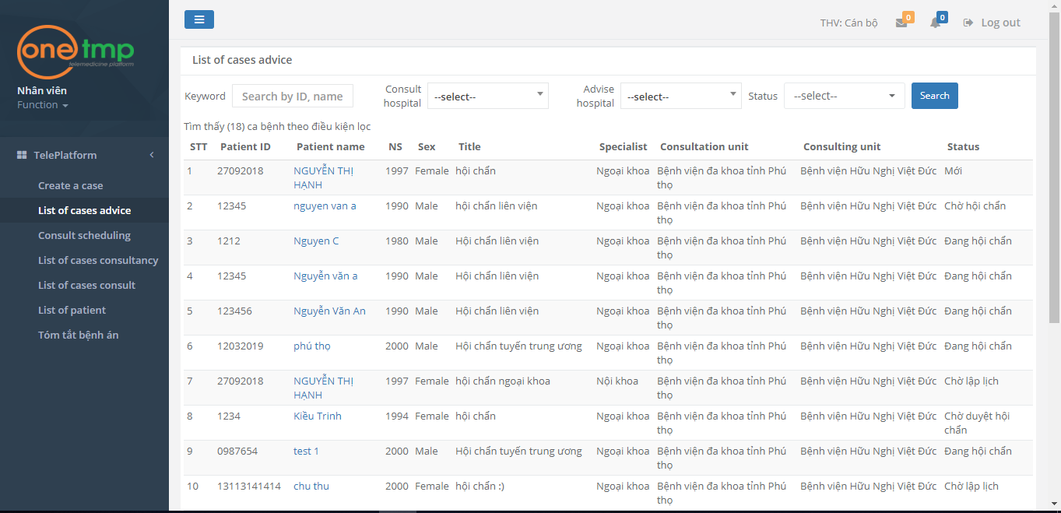

Screen in Vietnamese: List of case advice

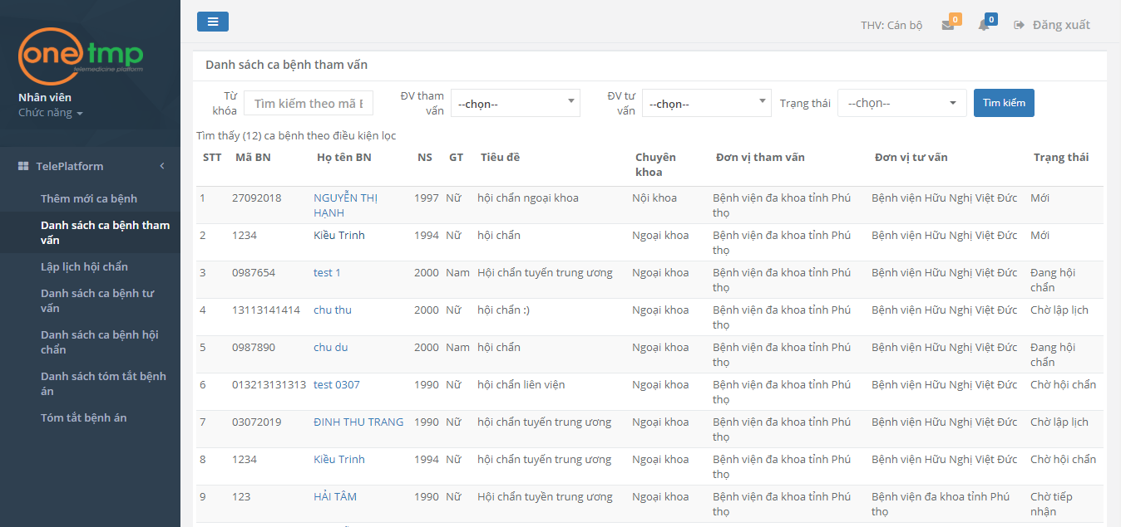

#### Create a case

This function create a new case advise for the conference, includes the information:

Site management:

* Consulting hospital:List of hospitals where patients will be given advice.
* Name of hospital and doctor: Data will be automatically determined according to user information.
* Speciality: List of specialities for remote consulting services

Patient demographic information:

* Patient ID: This ID will be connected to the HMIS and the PACS to automatically collect patient data from these systems.
* Surname: Patient’s surname. This information will be directly connected to relevant patient data at the local HMIS and data will be automatically collected according to the ID. In addition, the system allows manual access to data in case of HMIS failure.
* First name: Patient’s first name. This information will be directly connected to relevant patient data at the local HMIS and data will be automatically collected according to the ID. In addition, the system allows manual access to data in case of HMIS failure.
* Date of birth: Patient’s date of birth. This information will be directly connected to relevant patient data at the local HMIS and data will be automatically collected according to the ID. In addition, the system allows manual access to data in case of HMIS failure.
* Sex: Patient’s sex. This information will be directly connected to relevant patient data at the local HMIS and data will be automatically collected according to the ID. In addition, the system allows manual access to data in case of HMIS failure.

Patient medical examination record:

* Medical history: Patient’s medical history. This information will be directly connected to relevant patient data at the local HMIS and data will be automatically collected according to the ID. In addition, the system allows manual access to data in case of HMIS failure.
* Initial diagnosis: Diagnosis choice according to ICD 10 codes. This information will be directly connected to relevant patient data at the local HMIS and data will be automatically collected according to the ID. In addition, the system allows manual access to data in case of HMIS failure.
* Reason for giving advice: Comments made by the doctor will describe the reason why the patient needs consultancy. This information will have no limit of the number of words.

Medical examination image

* Medical diagnosis image This information is directly connected to the HMIS and the PACS, and the patient medical examination image will be automatically accessed to give advice via the internet.
* Other documents/data This allows downloading one or more files or folders in addition to DICOM format files. Supported formats include JPEG, PNG, TIFF, BMP, PDF, DOC, XLS, PPT, TXT, MOV, AVI and images or films created by medical equipment.
* Specialist’s opinions: This part will include disease opinions expressed by one or more doctors at the consulting hospital. In addition to word-based consultancy, the specialist can select diagnosis according to ICD10 codes.

Screen in English: Create a case

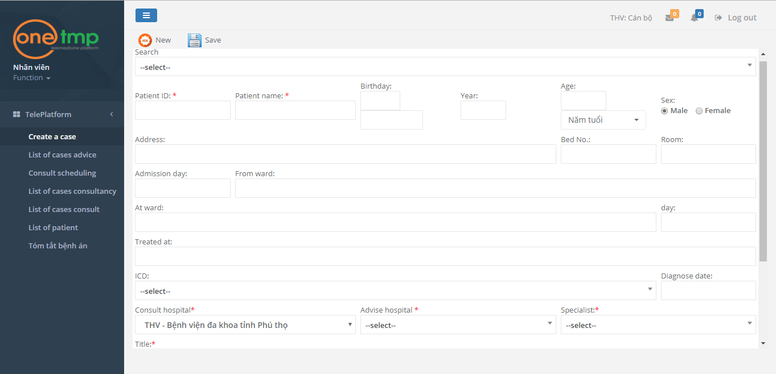

Screen in Vietnamese: Create a case

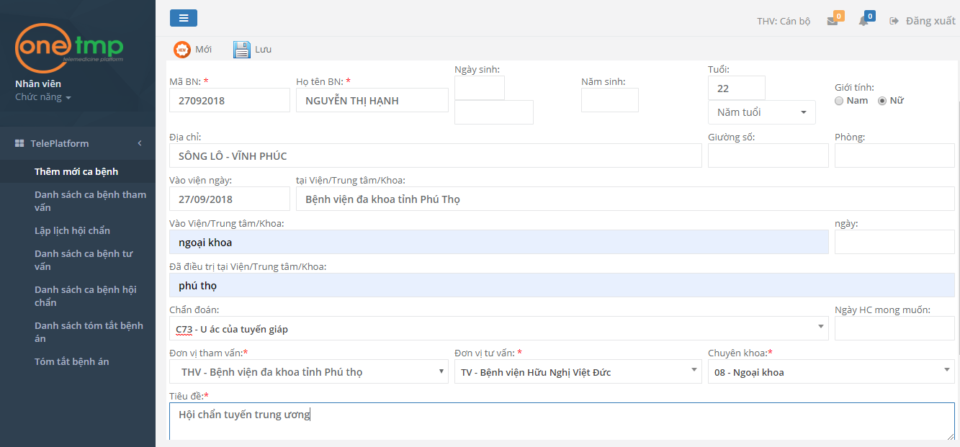

#### Management of case information

The interface should have the same information as when creating a new case but only view, not edit, including the attached image.

Screen in English: Management of case information

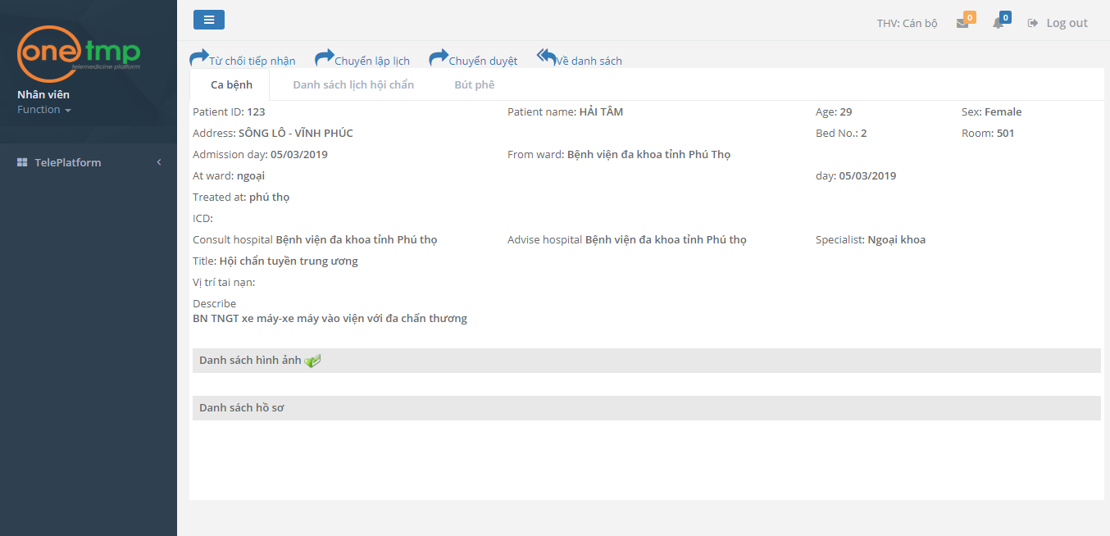

Screen in Vietnamese: Management of case information

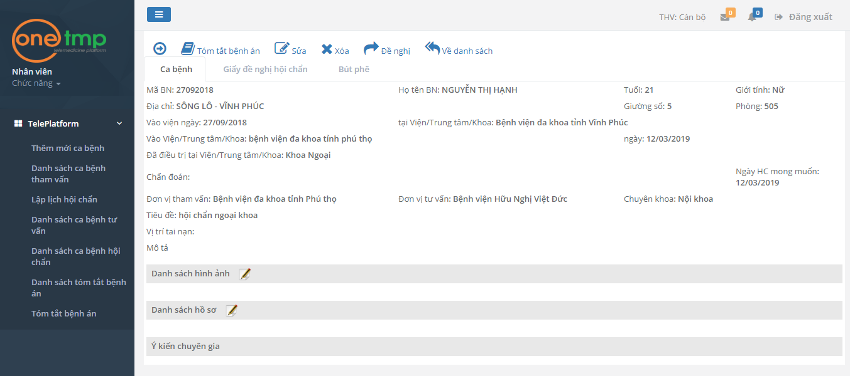

* Ghi nhân ý kiến chuyên gia: Sau khi ca bệnh kết thúc hội chẩn có thê ghi nhận ý kiến các thành viên và kết luận hội chẩn.

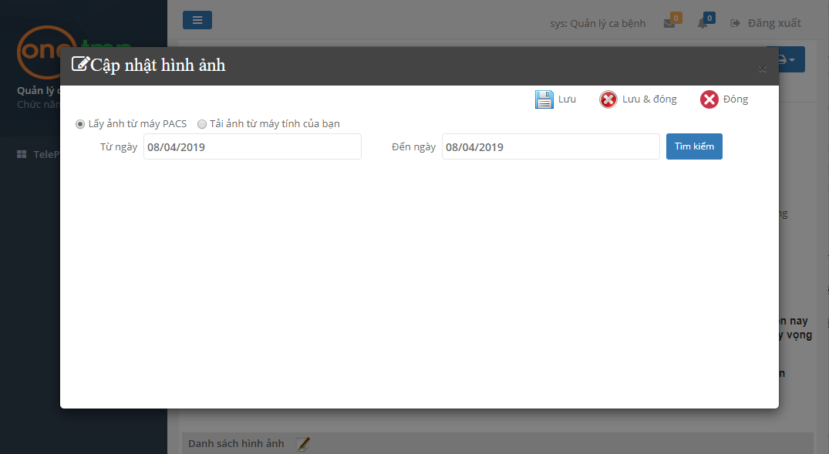

* Popup Cập nhật hình ảnh.
* Mô tả:
* Cho phép thêm, sửa, xóa hình ảnh gắn với ca bệnh.
* Hình ảnh có thể được tải lên từ máy PACS hoặc trực tiếp từ máy tính của người dùng.
* Hình ảnh gắn với ca bệnh phải là ảnh DICOM được lưu trong một folder và nén lại dưới đuôi file .zip.

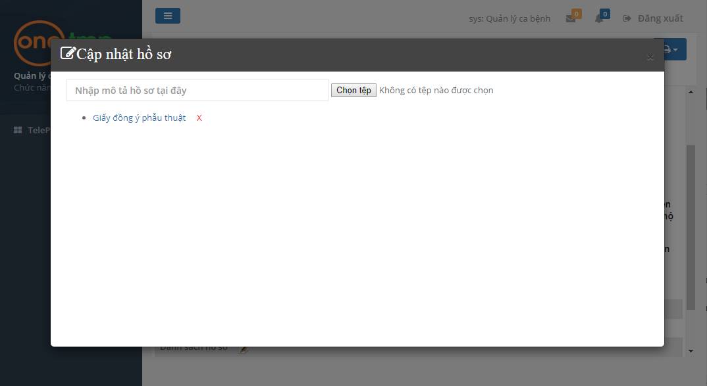

* Popup Cập nhật hồ sơ
* Mô tả:
* Cho phép thêm, sửa, xóa tệp hồ sơ gắn với ca bệnh.

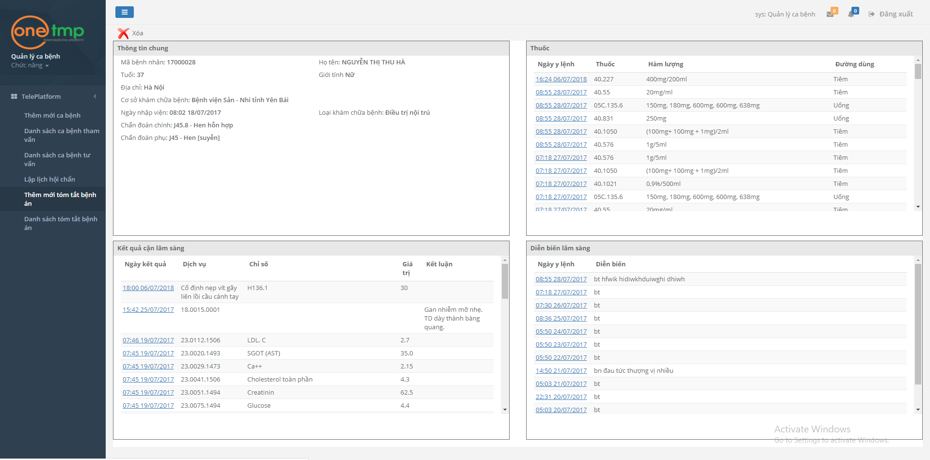

* Màn hình Tóm tắt bệnh án
* Mô tả:
* Hiển thị thông tin tóm tắt bệnh án của bệnh nhân trong ca bệnh.

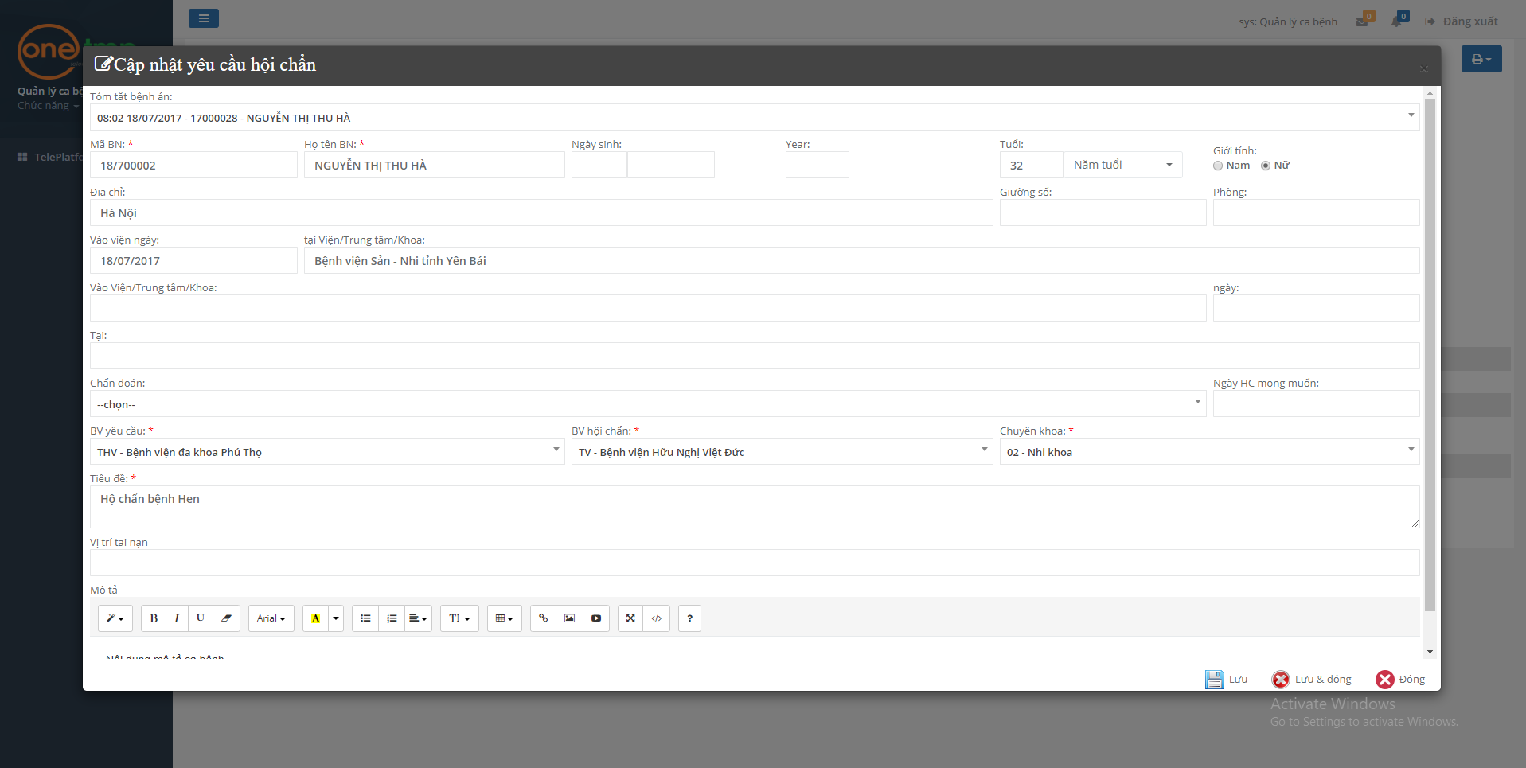

* Popup Cập nhật yêu cầu hội chẩn
* Mô tả:
* Hỗ trợ chỉnh sửa lại thông tin trong yêu cầu hội chẩn ca bệnh.

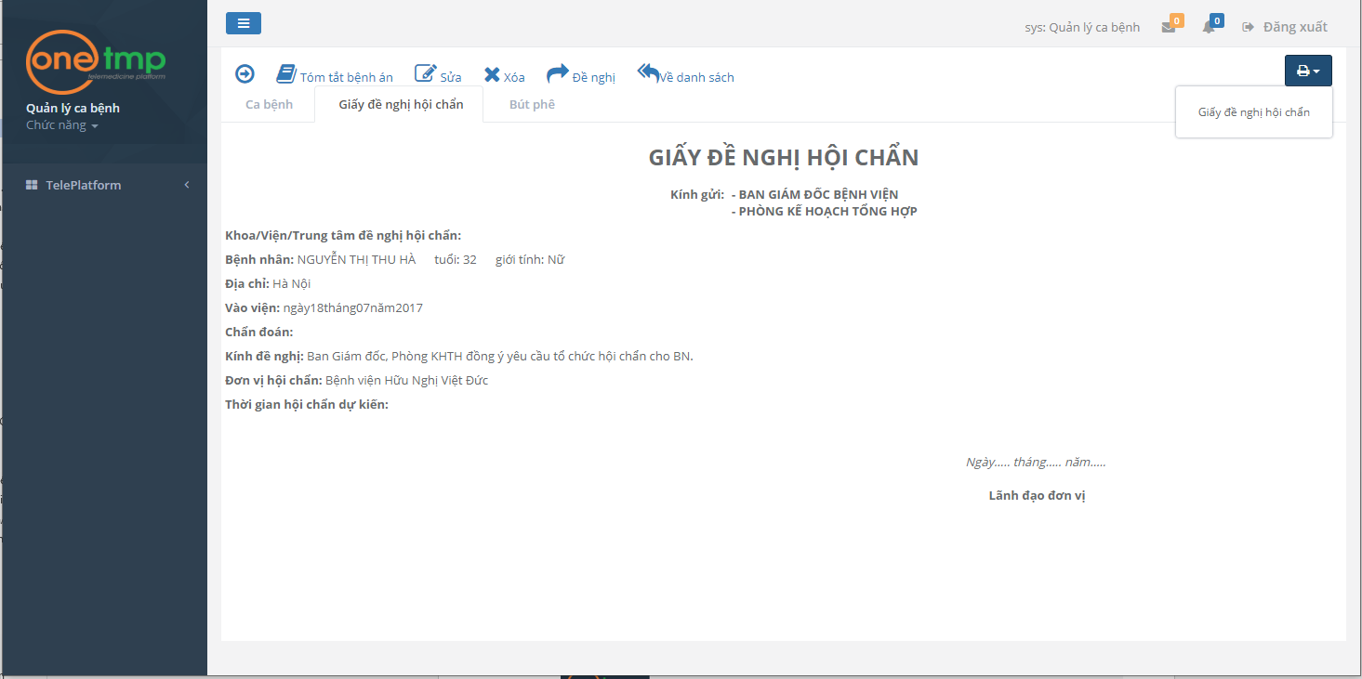

* Tab Giấy đề nghị hội chẩn
* Mô tả:
* Hiển thị nội dung đề nghị hội chẩn ca bệnh.
* Hỗ trợ chức năng xuất nội dung đề nghị hội chẩn ca bệnh ra file. Người lập yêu cầu hội chẩn ca bệnh có thể in file này ra giấy để trình cấp trên duyệt đề nghị hội chẩn.

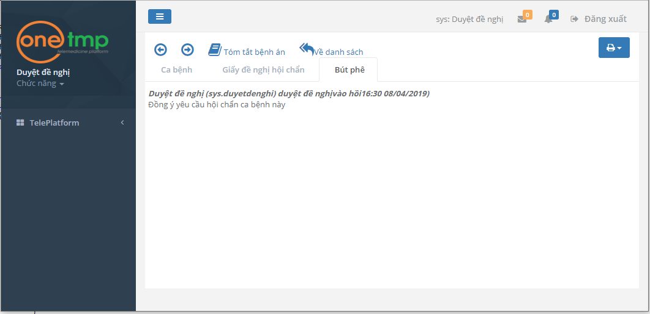

* Tab Bút phê
* Mô tả:
* Cho phép nhập hoặc hiển thị nội dung thông điệp của những người xử lý yêu cầu hội chẩn ca bệnh như: người duyệt đề nghị hội chẩn, người tiếp nhận ca bệnh hội chẩn, người duyệt lịch hội chẩn ca bệnh.

#### Search

Case list filters include the following conditions:

* Keywords: Search by patient ID, name of patient
* Hospital advise
* Hospital Consultant
* Status of the case:
* *Wait for approval*
* *Refuse the proposal*
* *Wait for reception*
* *Refusal to receive*
* *Wait for the schedule*
* *Wait for consultation*
* *Conferencing*
* *Finish*

Screen in English: Search

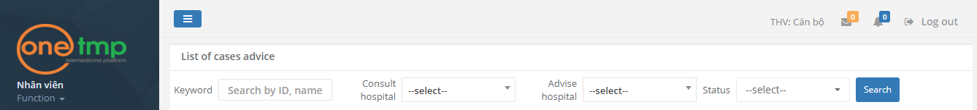

Screen in Vietnamese: Search

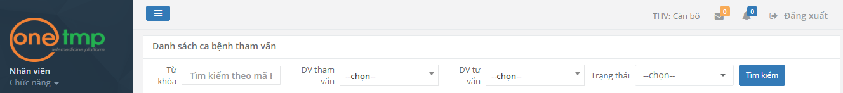

#### Calendar/Plan Management

The system allows advice cases in the form of Calendar and colour-specific case shifts, which will help the unit manage the calendar in a scientific way.

The hospital advice based on the content and nature of the case to arrange the plan. Planning requires the approval process provided by VDUH.

Screen in English: Calendar/Plan Management

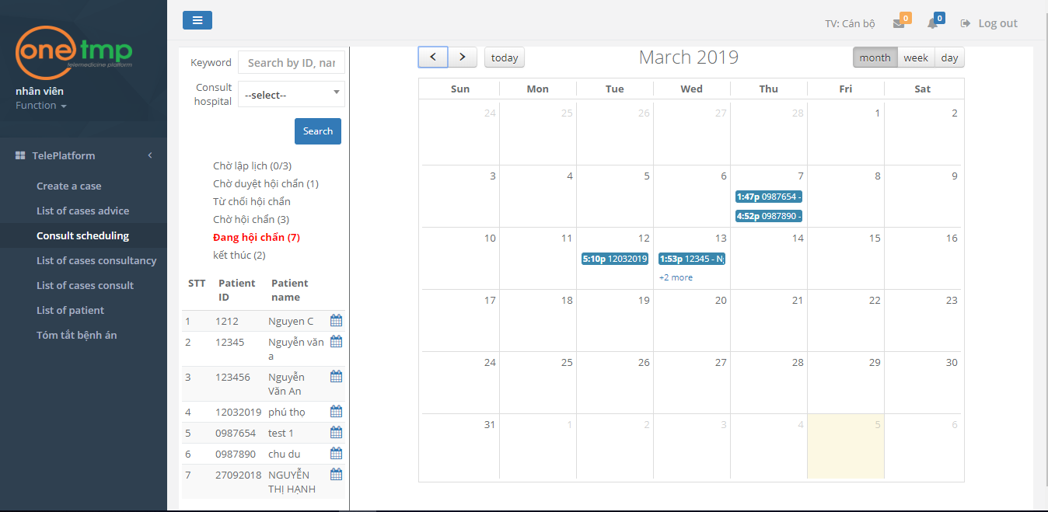

Screen in Vietnamese: Calendar/Plan Management

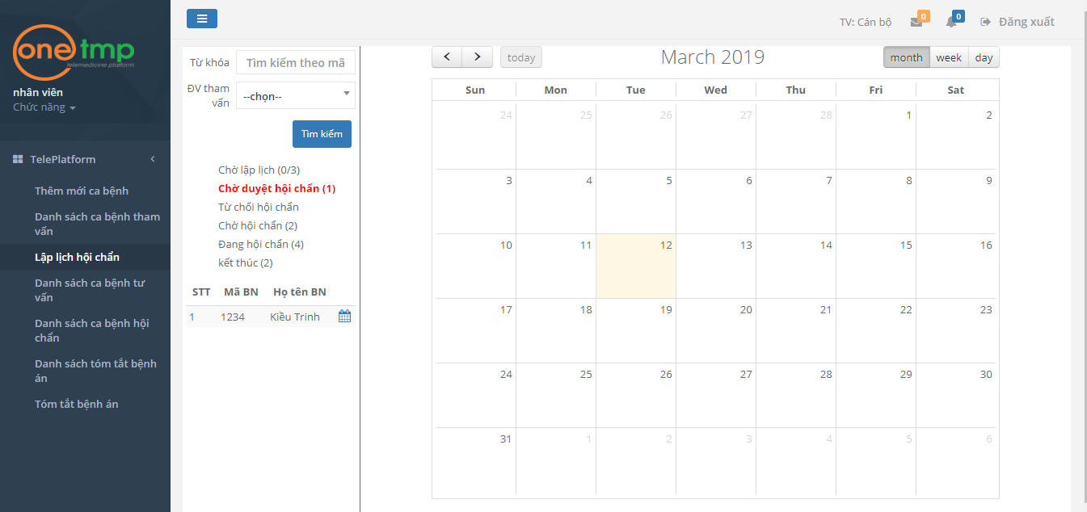

<Cần bổ sung>

* Chức năng: Lên lịch hội chẩn.
* Mô tả: Xác định thông tin từng ca bệnh: Thời gian, địa điểm, danh sách thành viên tham gia.

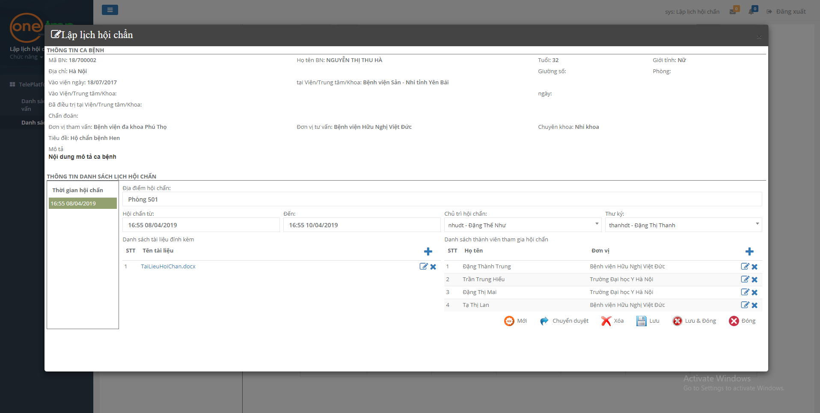

* Popup Lập lịch hội chẩn.
* Mô tả:
  + Xác định thông tin hội chẩn ca bệnh: Thời gian, địa điểm, các thành viên tham gia, tài liệu đính kèm.
  + Xem, thêm, sửa, xóa, chuyển duyệt lịch hội chẩn.

#### Import patient data form HMIS/EMR

The system allows to import patient data from HMIS and EMR. Users import patient data available from HIS, or medical records available from EMR, import methods:

* Via web services (SOAP or RESTful API).
* Via xml file import.

Hệ thống HMIS/EMR có chức năng đẩy dữ liệu tóm tắt bệnh án lên server. Hệ thống TMP có chức năng nhận dữ liệu tóm tắt bệnh án từ server.

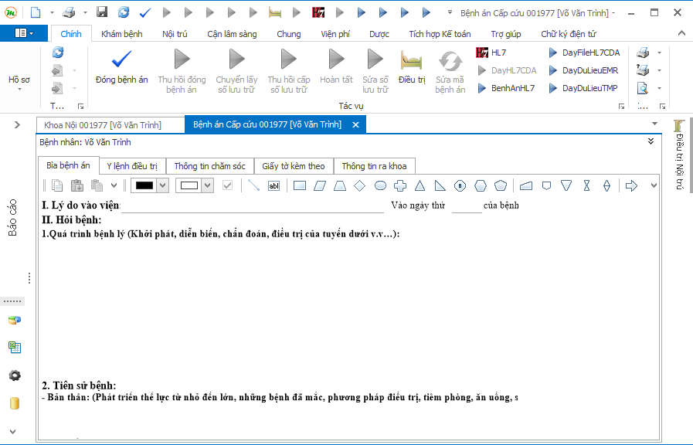

* Chức năng Đẩy dữ liệu trong HMIS.
* Mô tả:
  + Khi người dùng click vào nút “DayDuLieuTMP”, hệ thống HMIS sẽ đẩy dữ liệu tóm tắt bệnh án lên server.

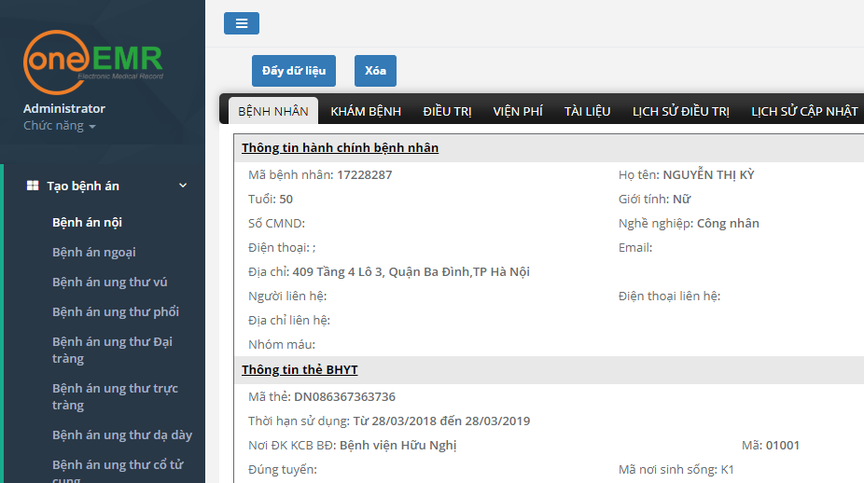

* Chức năng Đẩy dữ liệu trong EMR.
* Mô tả:
* Khi người dùng click vào nút “Đẩy dữ liệu”, hệ thống EMR sẽ đẩy dữ liệu tóm tắt bệnh án lên server.

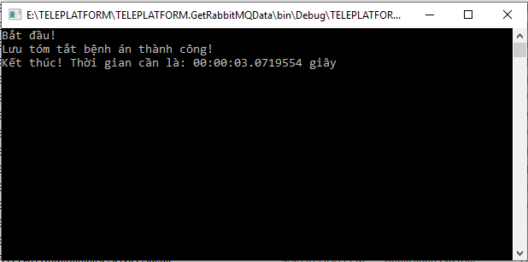

* Chức năng nhận dữ liệu tóm tắt bệnh án trong TMP.
* Mô tả:
* Chức năng này được thực hiện bởi một tool riêng.
* Tool này luôn được chạy để quét dữ liệu tóm tắt bệnh án được HMIS/EMR đẩy lên server để lưu vào cơ sở dữ liệu của TMP.

#### Import patient image data form PACS

* Import patient image data from PACS: Allows users to import image data from PACS system.

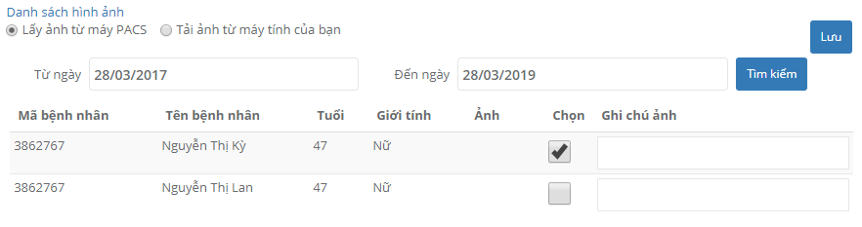

#### Viewer of DICOM image

The DICOM Viewer application is used to view a medical diagnosis image. This application includes basic tools such as zoom, expand, open an image in another window, magnifier, measurement and advanced tools like brightness adjustment, contrast adjustment, negative image, drawing and measurement of Cobb angle, drawing and measurement of 1 angle, marking and measurement of area, and other tools.

<Cần bổ sung>

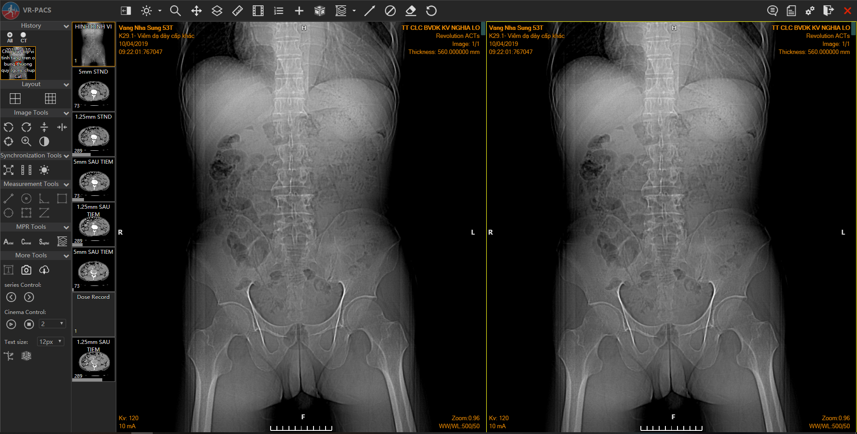

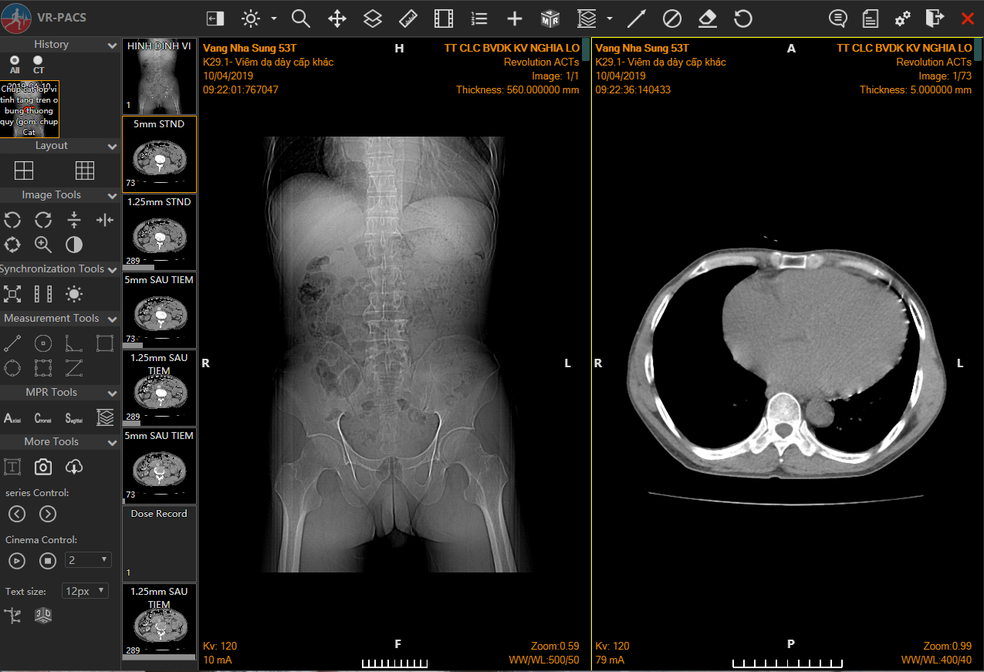

Ảnh DICOM: CT – Chụp cắt lớp vi tính tầng trên ở bụng thường quy

#### Video Conference: Create room

This function is used in cases where the hospital does not have dedicated Video Conference equipment.

Create Room: Allows setting up a virtual online meeting with up to 4 meeting points.

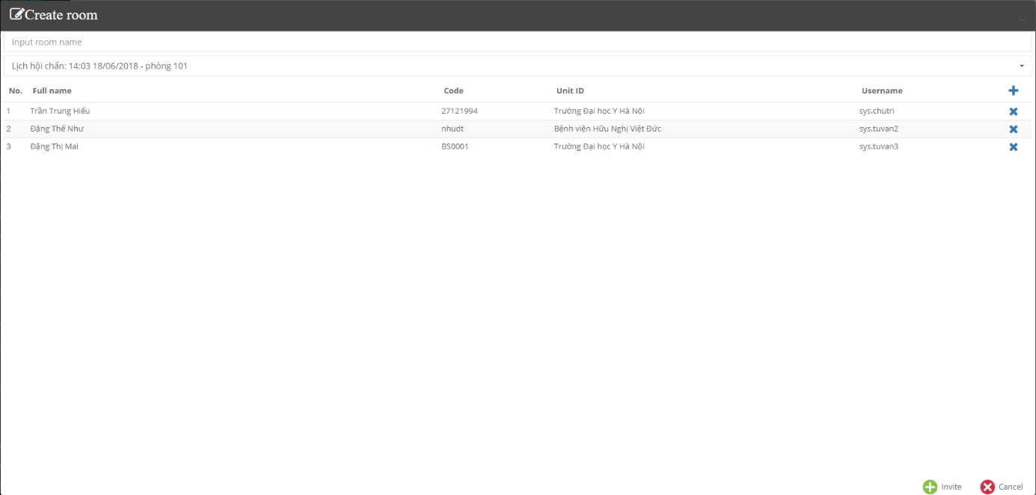

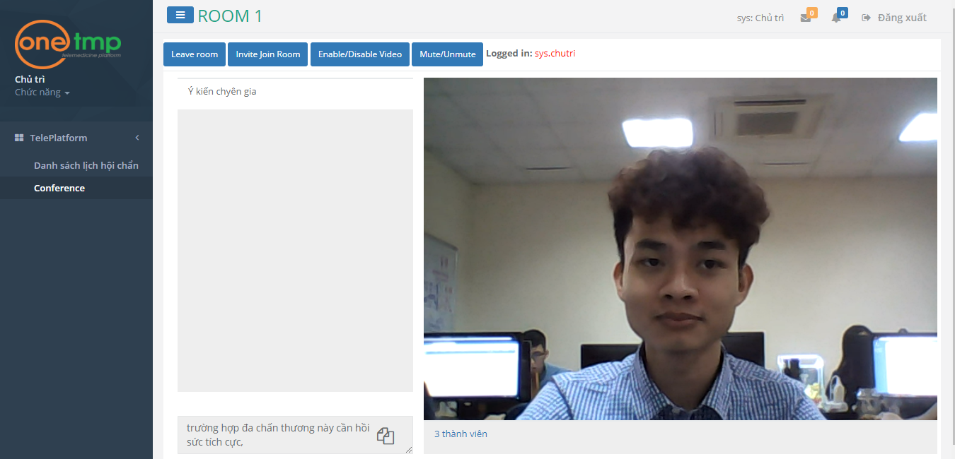

#### Video Conference: Chat box

Chat box: Allows users to type text directly to exchange information during the consultation.

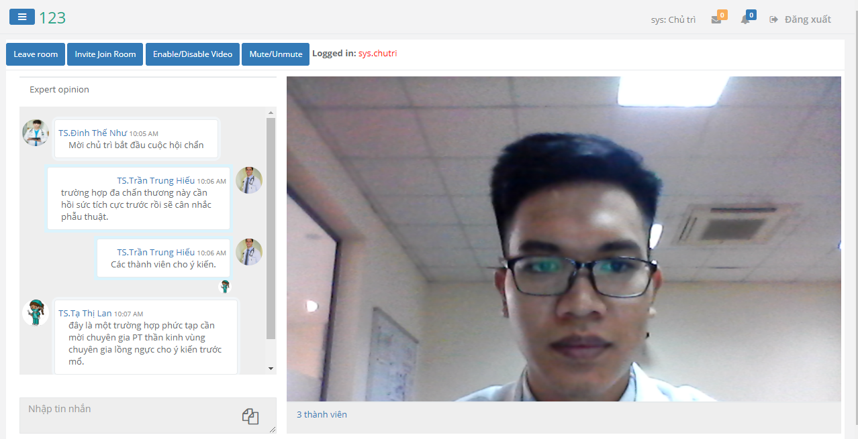

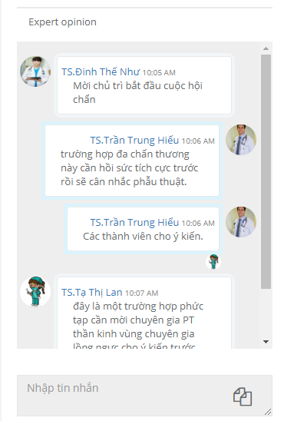

#### Video Conference: Upload/Download file

Upload / Download file: Users can use this function to download images, medical documents from outside to add data for the consultation process.

<Cần bổ sung>

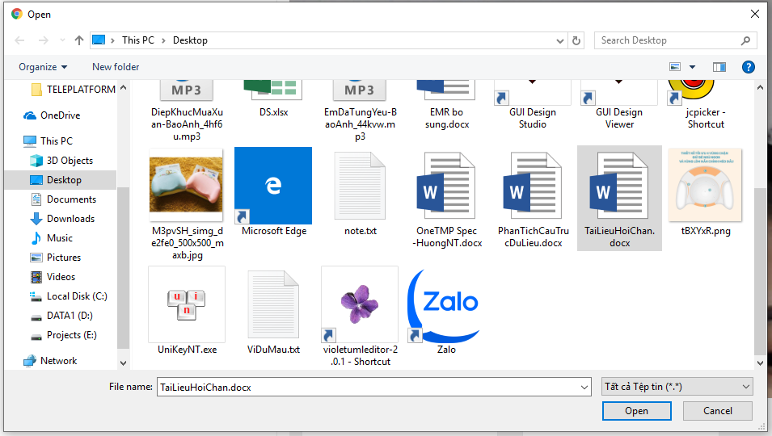

* Cửa sổ chọn file upload.
* Mô tả:
* Để upload file, người dùng click vào biểu tượng  bên phải phần “Nhập tin nhắn” để mở cửa số chọn file upload như hình trên => chọn file cần upload => click vào nút “Open” để upload những file được chọn.

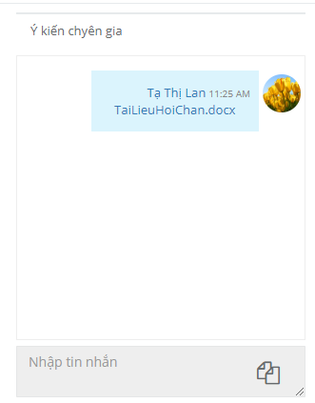

* Kết quả sau khi upload file.
* Mô tả:
  + Sau khi người dùng upload file thành công, TMP hiển thị tên file được upload tại phần “Ý kiến chuyên gia”.
  + Người dùng có thể click vào tên file để mở hoặc download file về máy.

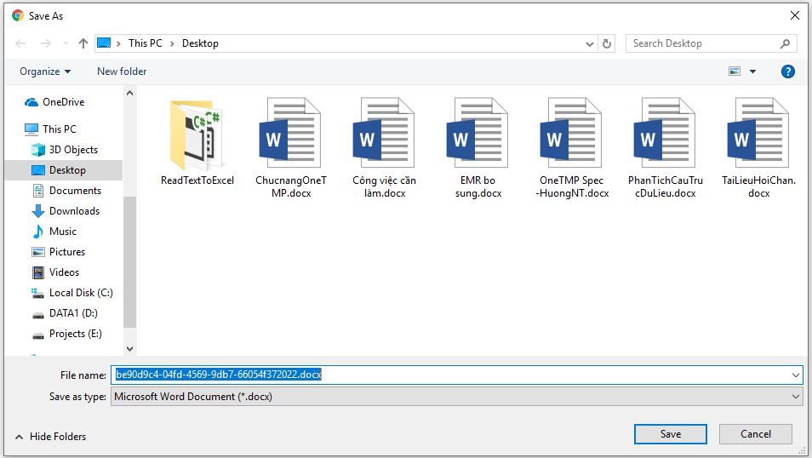

* Cửa sổ download file về máy.
* Mô tả:
  + Người dùng có thể download file về máy bằng một click vào tên file cần download trong phần “Ý kiến chuyên gia” để mở cửa sổ download file về máy như hình trên => click vào nút “Save” để tải file về máy.

#### Print minutes and results

Forms will be provided by VDUH during implementation

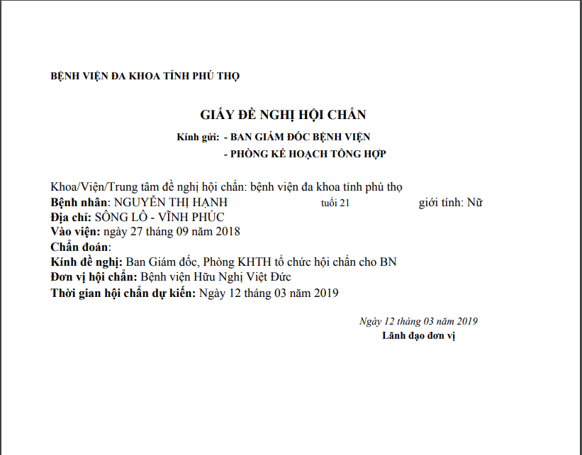

<Phiếu kết quả>

* File Giấy đề nghị hội chẩn.
* Mô tả:
  + Sau khi hoàn thành nội dung biên bản hội chẩn. Thư ký click vào biểu tượng máy in ở góc trên bên phải màn hình, tiếp theo click vào “Giấy đề nghị hội chẩn” để xuất nội dung yêu cầu hội chẩn ca bệnh ra file tương tự như hình trên.

### Case consultancy

This module has a very important role, as the information input of Teleconsultation. The module allows create the advice case and sent to consultant, ensuring that the whole system runs smoothly from the beginning to the end of the consultation.

#### List of Case consultancy

This function is the list of case consultancy, includes the following information:

* No: Case number.
* Patient ID: Patient code used in the system (the patient code in the HMIS changed to– if any).
* NS: Date of birth of the patient.
* GT: Sex of the patient.
* Title: Title of consultation case.
* Specialization: Specialized case of consultation.
* Advice hospital: The clinic creates a consultation case.
* Consultant: Consultant Hospital.
* Status: Status of the case.

Screen in English: List of Case consultancy

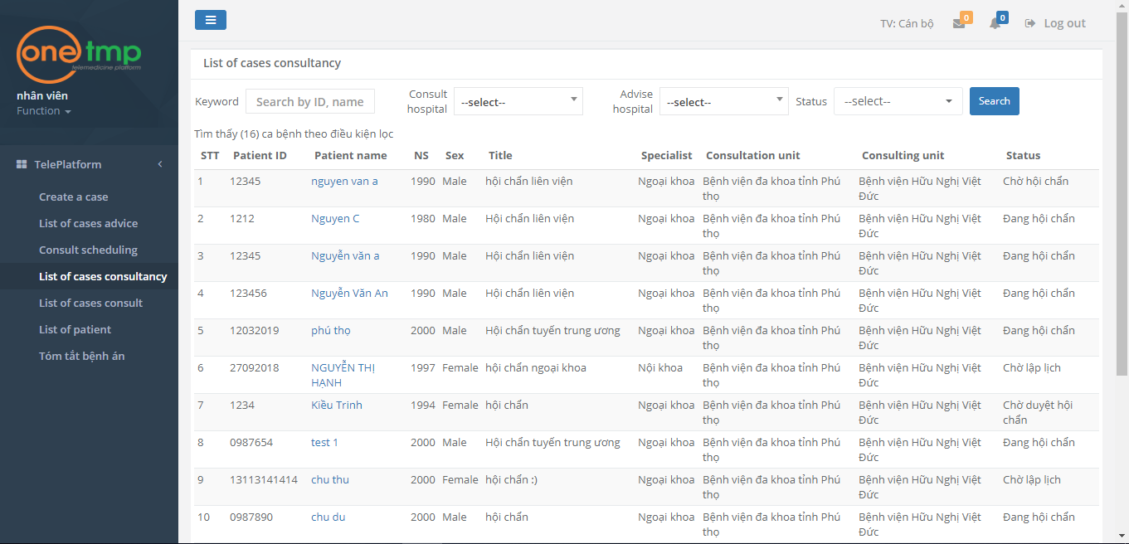

Screen in Vietnamese: List of Case consultancy

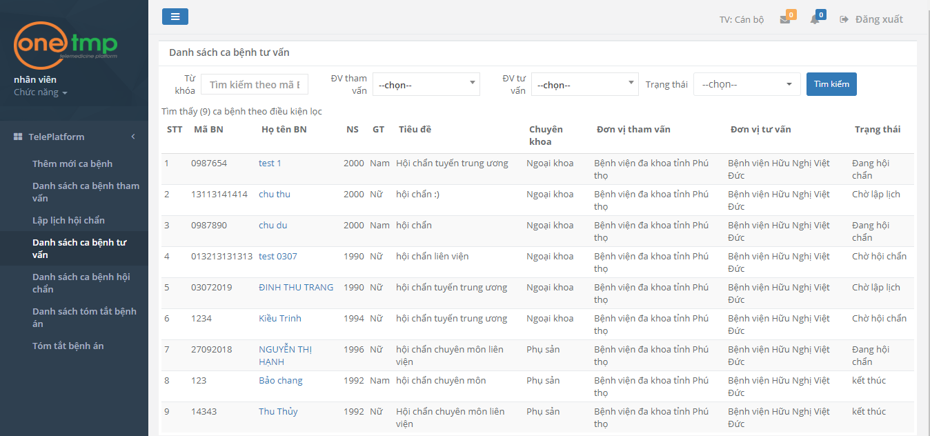

#### Consultancy/ Comment

This function includes the information:

Site management:

* Item: Data description / format
* Name of hospital and doctor: Name of consulting hospital

Patient information:

* Patient ID Patient data is sent by the consulting hospital/doctor.
* Surname
* First name
* Date of birth
* Sex

Patient medical examination record:

* Medical history: Medical history is sent by the consulting hospital/doctor.
* Initial diagnosis: Initial diagnosis is sent by the consulting doctor.
* Reason for giving advice: Reason why the patient needs consultancy

Medical examination image:

* Medical diagnosis image: Medical diagnosis image is sent by the consulting hospital/doctor.
* Other documents/data: Other documents/data is sent by the consulting hospital/doctor.

Specialist’s opinions:

* Allow users to add new, edit, delete comments during the consultation, these are the opinions of experts attending the conference.
* Comment function must include the following information:
* The commentator, the comment time (hour, minute, month).
* Content comments
* Actions: Edit, delete comments.
* Comments are sorted by time, comments are created in advance.

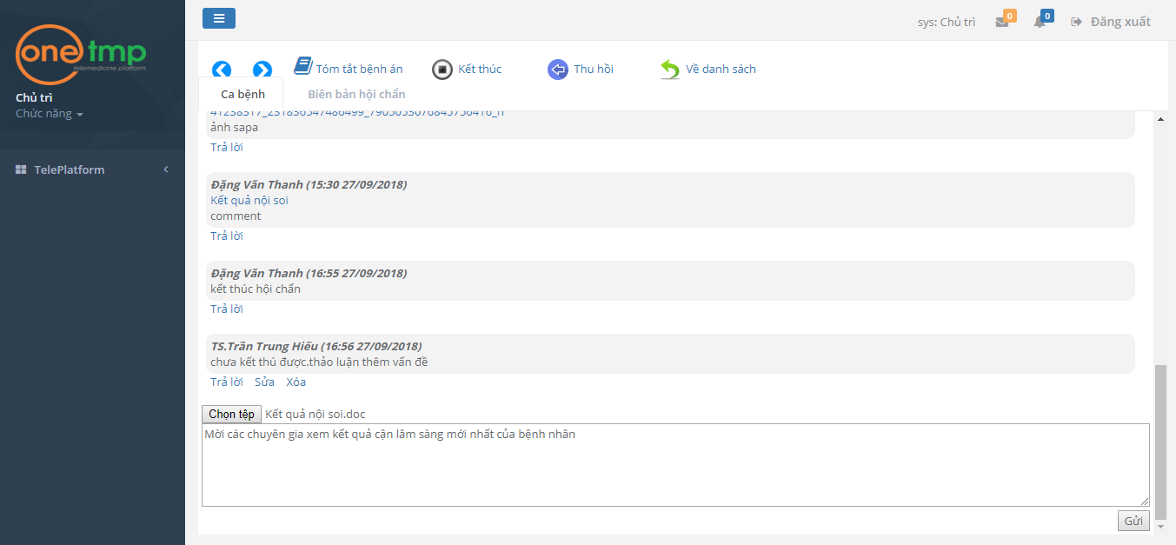

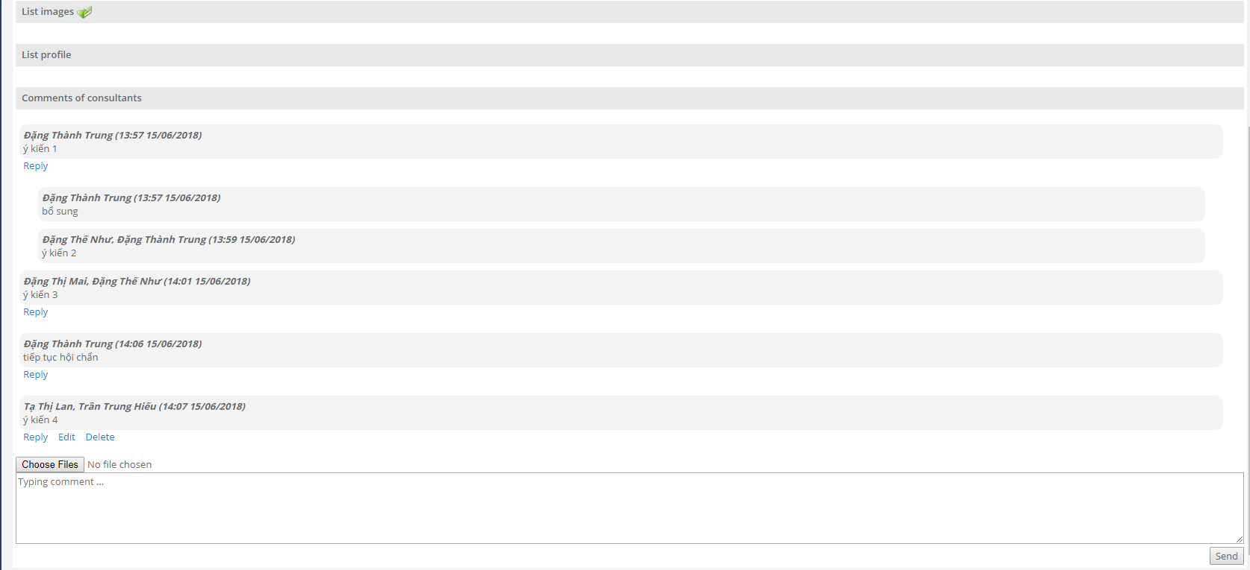

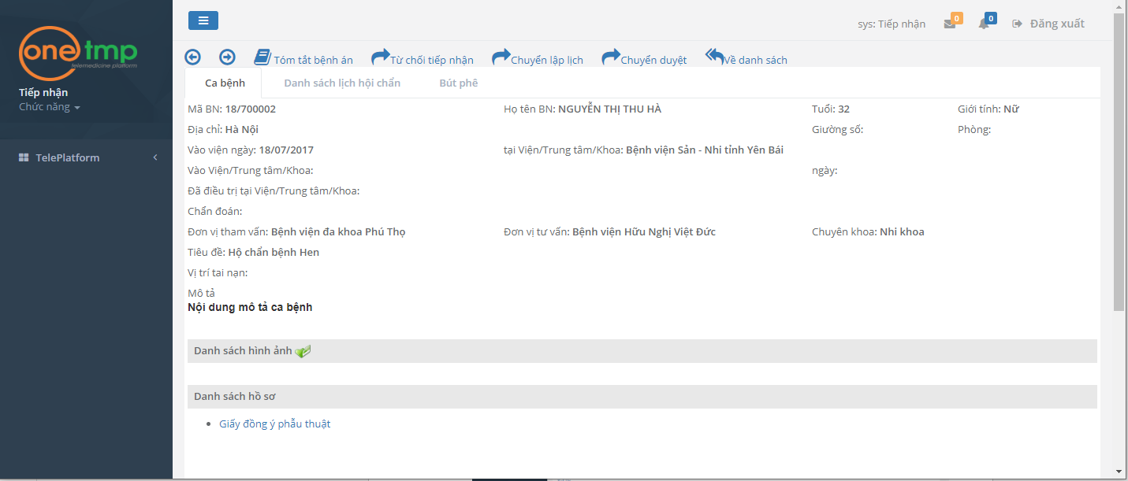

* Chức năng: Chi tiết ca bệnh tư vấn.
* Mô tả:
* Hiển thị nội dung yêu cầu hội chẩn ca bệnh cho bên đơn vị tư vấn.
* Cho phép bên đơn vị tư vấn từ chối tiếp nhận, hoặc chuyển lập lịch, hoặc chuyển duyệt yêu cầu hội chẩn ca bệnh.

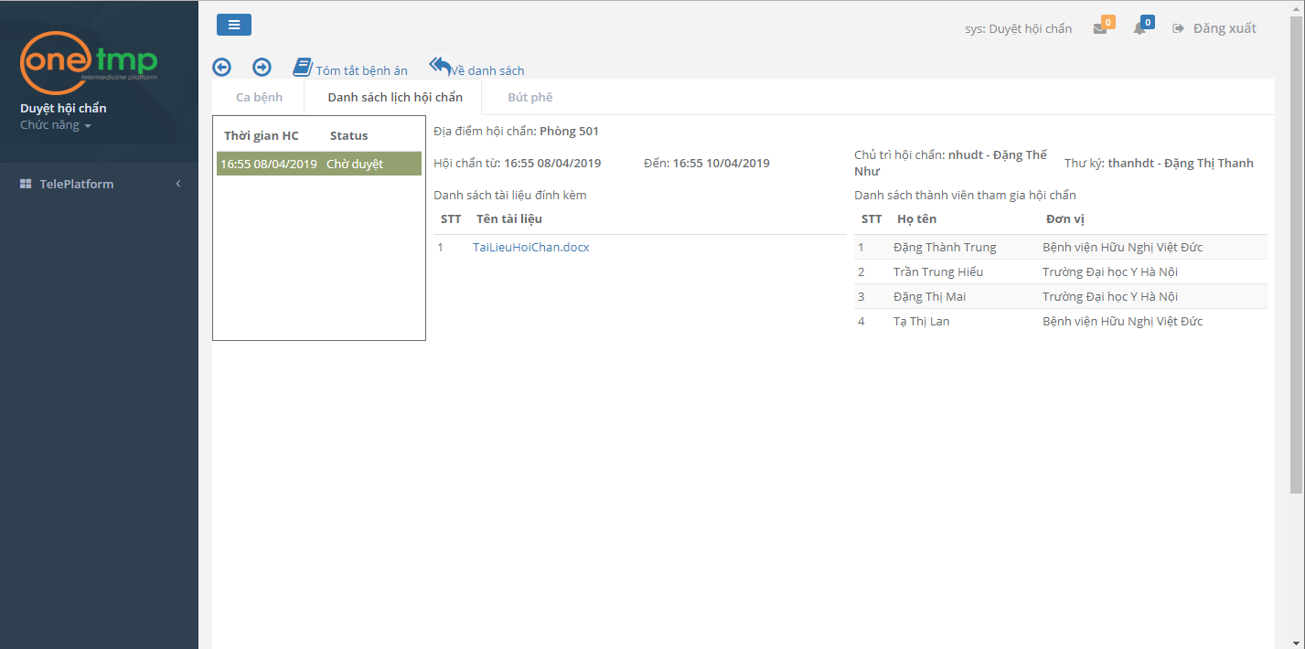

* Tab Danh sách lịch hội chẩn.
* Mô tả:
* Hiển thị danh sách và chi tiết lịch hội chẩn đã được lập cho ca bệnh.

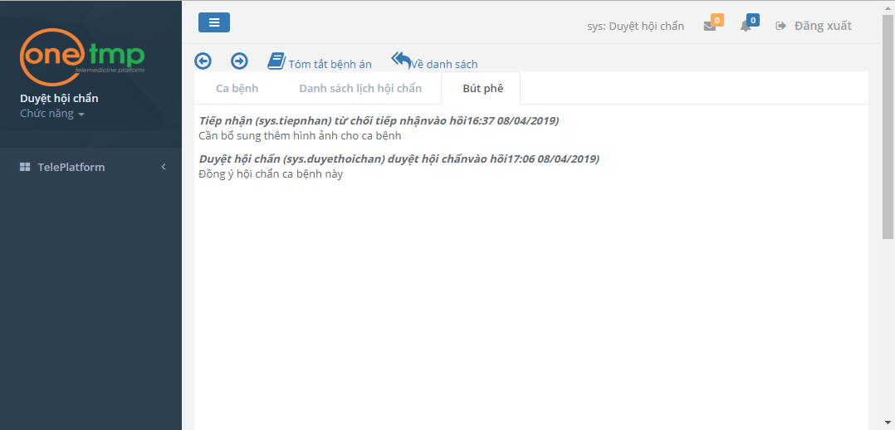

* Tab Bút phê
* Mô tả:
  + Cho phép nhập hoặc hiển thị nội dung thông điệp của những người xử lý yêu cầu hội chẩn ca bệnh như: người tiếp nhận ca bệnh hội chẩn, người duyệt lịch hội chẩn ca bệnh.



* Màn hình Tóm tắt bệnh án
* Mô tả:
  + Hiển thị thông tin tóm tắt bệnh án của bệnh nhân trong ca bệnh

#### Search

Case list filters include the following conditions:

* Keywords: Search by patient ID, name of patient
* Hospital advise
* Hospital Consultant
* Status of the case:
* *Wait for approval*
* *Refuse the proposal*
* *Wait for reception*
* *Refusal to receive*
* *Wait for the schedule*
* *Wait for consultation*
* *Conferencing*
* *Finish*

Screen in English: Search

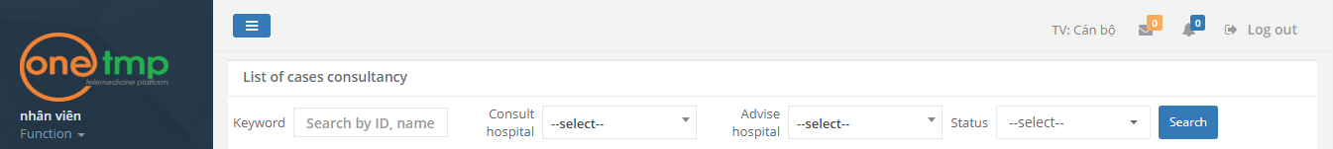

Screen in Vietnamese: Search



#### Calendar/Plan Management

The system allows advice cases in the form of Calendar and colour-specific case shifts, which will help the unit manage the calendar in a scientific way.

The hospital advice based on the content and nature of the case to arrange the plan. Planning requires the approval process provided by VDUH.

Screen in English: Calendar/Plan Management



Screen in Vietnamese: Calendar/Plan Management

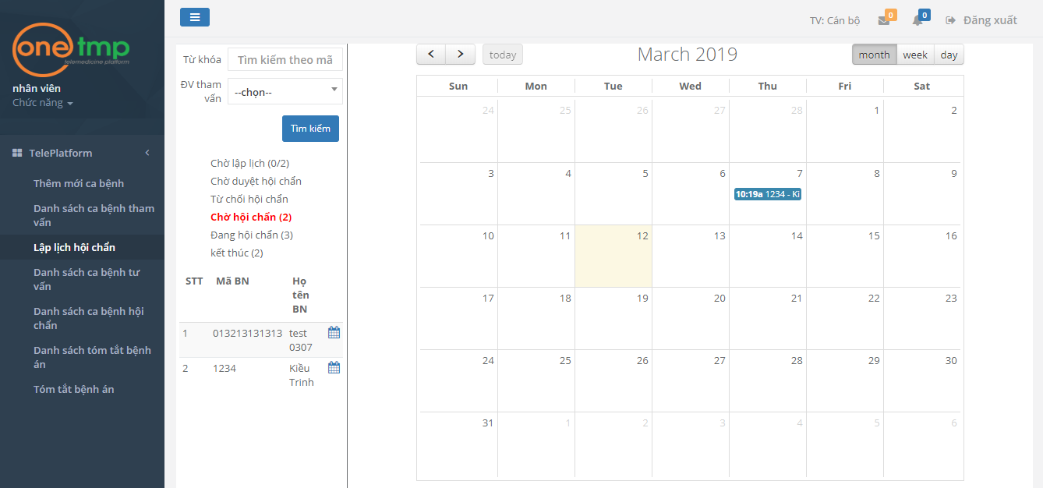



* Popup Lập lịch hội chẩn.
* Mô tả:
  + Xác định thông tin hội chẩn ca bệnh: Thời gian, địa điểm, các thành viên tham gia, tài liệu đính kèm.
  + Xem, thêm, sửa, xóa, chuyển duyệt lịch hội chẩn.

#### Manage user comments

Allows the administrator / user to edit, delete all comments, comments when participating in the consultation. This is also the basis for extracting the report.

Screen in English: Manage user comments



Screen in Vietnamese: Manage user comments

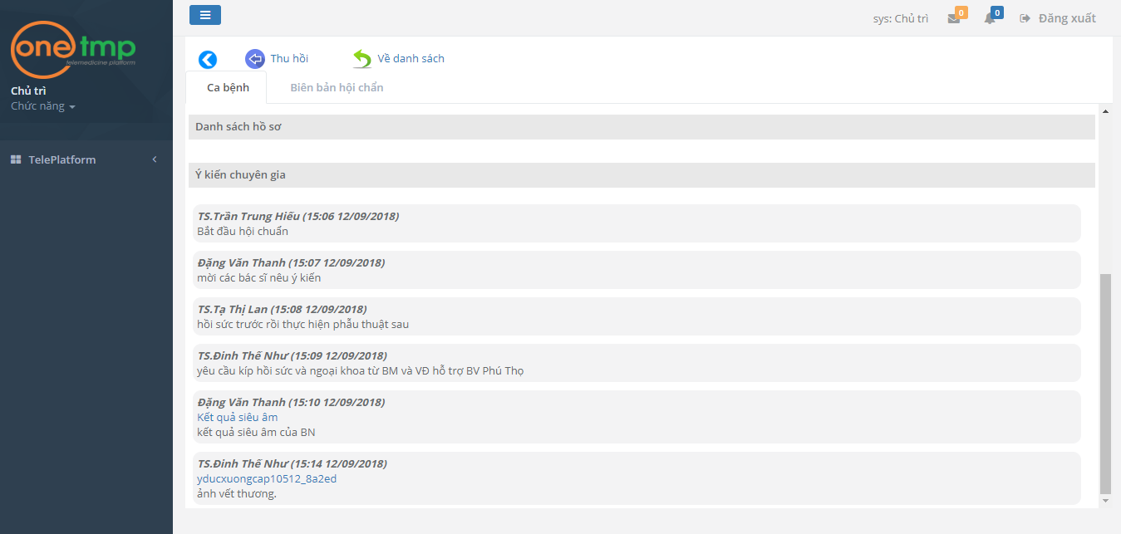

<Bổ sung>

* Chức năng: Ghi nhận ý kiến các thành viên tham gia, thêm hình ảnh, tài liệu.
* Mô tả: Các thành viên nêu ý kiến về ca bệnh kèm hình ảnh, tài liệu để hội đồng cùng thảo luận.

#### Invite experts to consult

This function allows the user to invite experts in another unit to participate in the consultation process.

Screen in English: Invite experts to consult

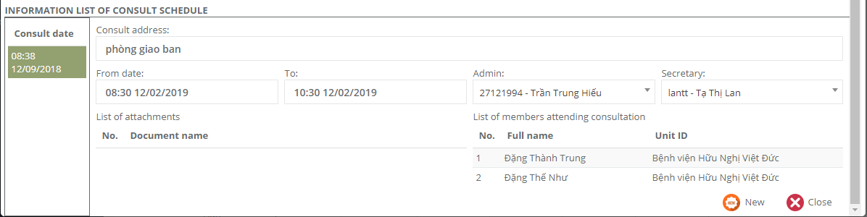

Screen in Vietnamese: Invite experts to consult

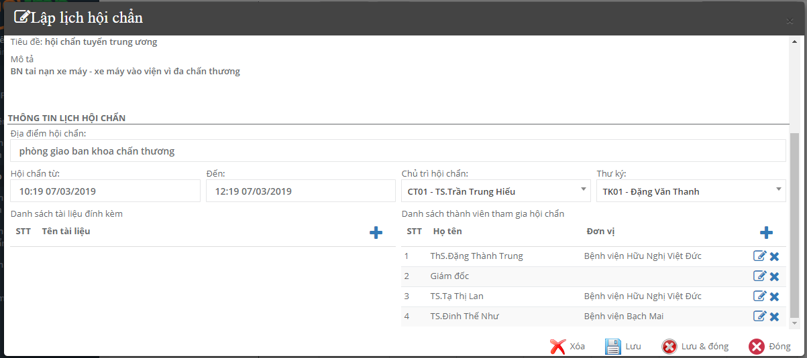

<Bổ sung>

* Popup Lập lịch hội chẩn.
* Mô tả:
  + Xác định thông tin hội chẩn ca bệnh: Thời gian, địa điểm, các thành viên tham gia, tài liệu đính kèm.
  + Xem, thêm, sửa, xóa, chuyển duyệt lịch hội chẩn.

#### Viewer of DICOM image

The DICOM Viewer application is used to view a medical diagnosis image. This application includes basic tools such as zoom, expand, open an image in another window, magnifier, measurement and advanced tools like brightness adjustment, contrast adjustment, negative image, drawing and measurement of Cobb angle, drawing and measurement of 1 angle, marking and measurement of area, and other tools.

<Bổ sung>

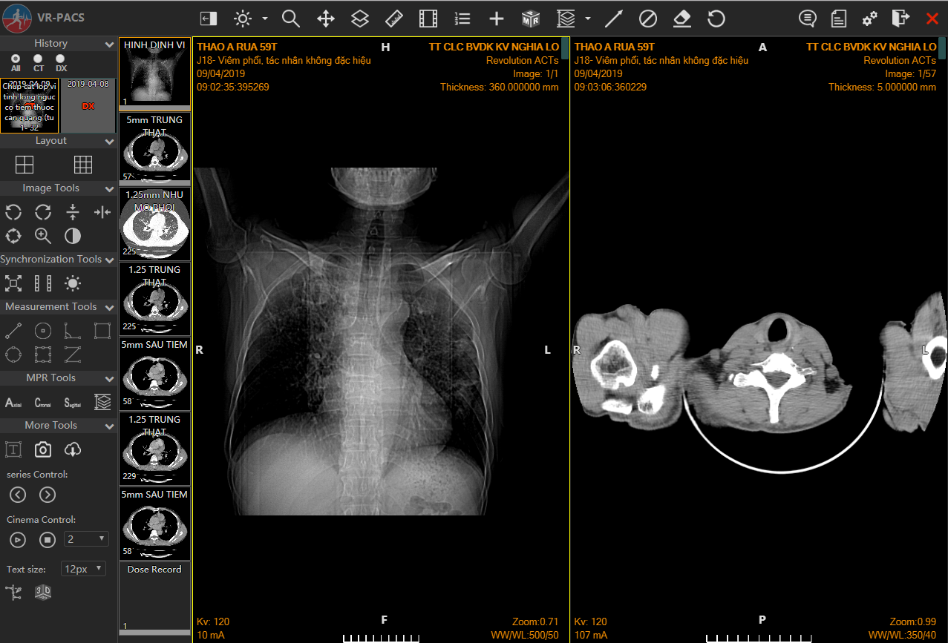

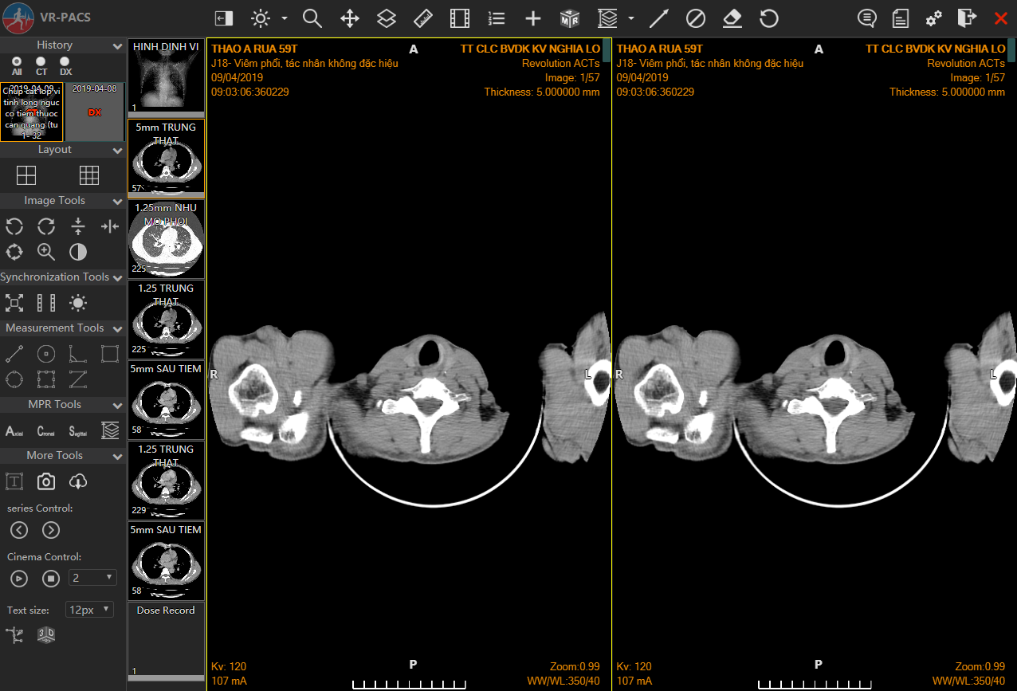

Ảnh DICOM: CT – Chụp cắt lớp vi tính lồng ngực có tiêm thuốc cản quang

#### Video Conference: Create room

This function is used in cases where the hospital does not have a dedicated Video Conference equipment.

Create Room: Allows to set up a virtual online meeting with up to 4 meeting points.



#### Video Conference: Chat box

Chat box: Allows users to type text directly to exchange information during the consultation.

Present: This function allows the presentation of content during the consultation, including medical summary information, medical images, evidence documents ...



#### Video Conference: Upload/Download file

Upload / Download file: Users can use this function to download images, medical documents from outside to add data for the consultation process.

#### Video Conference: Administrator

Admin: Function to manage the conference.

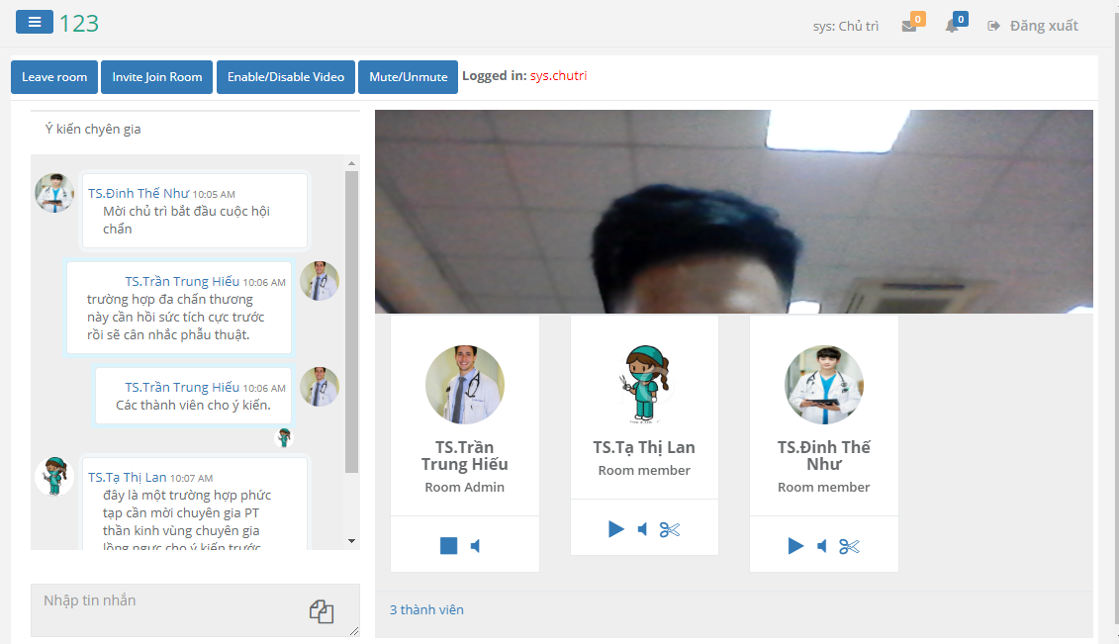

#### Managing conference minutes

Minutes of consultation include the following information:

* Time
* Place
* Full name - Age - Sex
* Bed - Room
* Patient ID
* Hospital admit
* Treated Department
* Diagnosis of ICD 10
* Reason for consultation
* Summary of the course of the disease, its treatment and care
* Opinions of participants in the consultation:
* Examination
* Conclusion
* CLS testing and prophylaxis
* Diagnosis
* Treatment
* Other
* End time
* The council meeting includes: chaired the meeting, secretary and members

Screen in English: Managing conference minutes

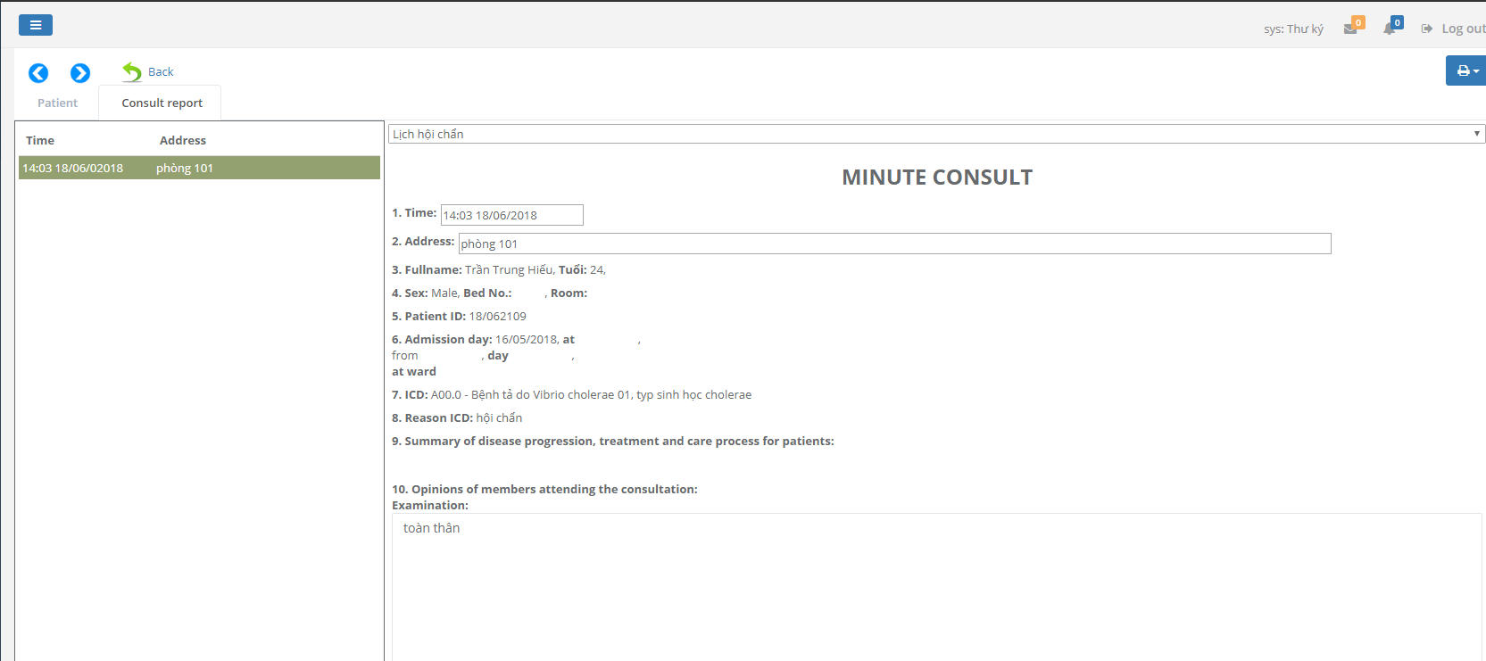

Screen in Vietnamese: Managing conference minutes

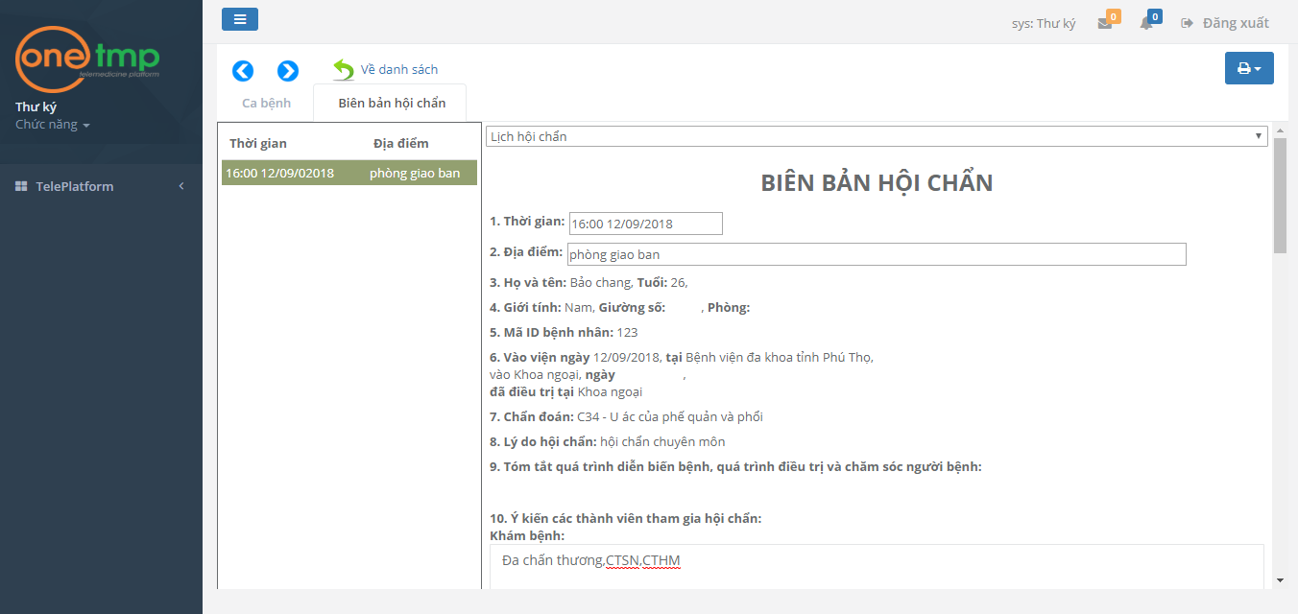

#### Print minutes and results

Forms will be provided by VDUH during implementation.

Conference minutes:

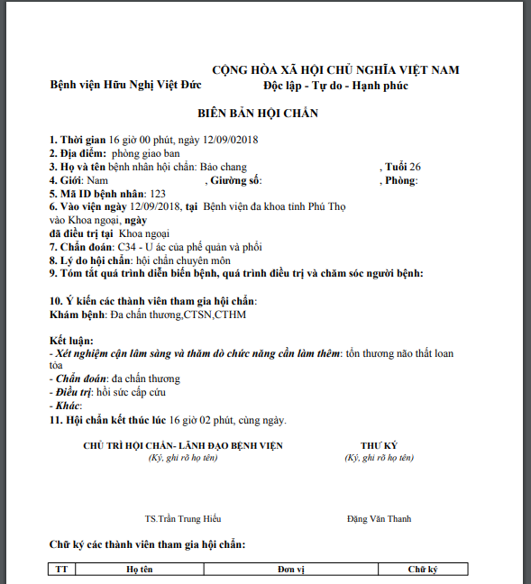

* File Biên bản hội chẩn.
* Mô tả:
  + Sau khi hoàn thành nội dung biên bản hội chẩn. Thư ký click vào biểu tượng máy in ở góc trên bên phải màn hình, tiếp theo click vào “Biên bản hội chẩn” để xuất nội dung biên bản ra file tương tự như hình trên.

### Integration

#### Connection with HMIS

* Hệ thống TMP cung cấp một API đẩy dữ liệu tóm tắt bệnh án lên server.
* TMP cung cấp cho HMIS tài khoản để gọi API.
* HMIS gọi API khi phát sinh yêu cầu đẩy dữ liệu sang TMP.
* Tool nhận dữ liệu từ server của TMP sẽ lấy dữ liệu mà HMIS đẩy lên server, xác thực thông tin tài khoản và lưu dữ liệu vào cơ sở dữ liệu của TMP nếu xác thực thành công. Nếu xác thực thất bài thì TMP sẽ trả về cho HMIS một mã lỗi để thông báo việc xác thực thất bại.

#### Connection with PACS

* Hệ thống PACS lưu trữ và hiển thị hình ảnh DICOM.
* PACS cung cấp cho TMP API trả về danh sách hình ảnh DICOM theo khoảng thời gian tìm kiếm, API lưu trữ hình ảnh DICOM vào hệ thống PACS và chức năng hiển thị hình ảnh DICOM.
* Để bổ sung hình ảnh vào ca bệnh, người dùng TMP có hai lựa chọn:
  + Lấy ảnh từ PACS: Người dùng xác định khoảng thời gian tìm kiếm ảnh => TMP hiển thị danh sách hình ảnh DICOM trả về thông qua API => Người dùng chọn hình ảnh phù hợp với mục đích tìm kiếm, có thể nhập ghi chú cho từng hình ảnh => TMP thực hiện lưu trữ kết quả vào cơ sở dữ liệu.
  + Tải ảnh DICOM lên từ máy tính cá nhân: Người dùng chọn ảnh từ máy tính => TMP gọi API để lưu trữ ảnh vào hệ thống PACS => PACS lưu ảnh vào hệ thống và trả về thông tin ảnh cho TMP => TMP lưu thông tin ảnh vào cơ sở dữ liệu.

#### Connection with EMR

<Bổ sung>

* Hệ thống TMP cung cấp một API đẩy dữ liệu tóm tắt bệnh án lên server.
* TMP cung cấp cho EMR tài khoản để gọi API.
* EMR gọi API khi phát sinh yêu cầu đẩy dữ liệu sang TMP.
* Tool nhận dữ liệu từ server của TMP sẽ lấy dữ liệu mà EMR đẩy lên server, xác thực thông tin tài khoản và lưu dữ liệu vào cơ sở dữ liệu của TMP nếu xác thực thành công. Nếu xác thực thất bài thì TMP sẽ trả về cho EMR một mã lỗi để thông báo việc xác thực thất bại.

### Report

Statistics, report the following data:

* Consultancy case data
* Result data
* Consultancy time data
* Diagnosis data
* Analysis

Forms will be provided by VDUH during implementation.

### Administration

#### List

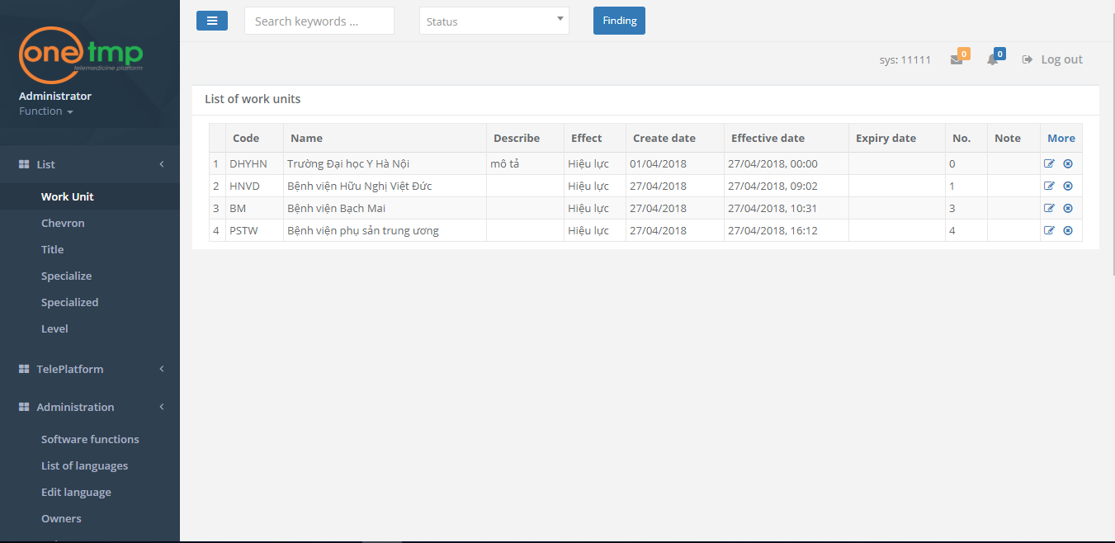

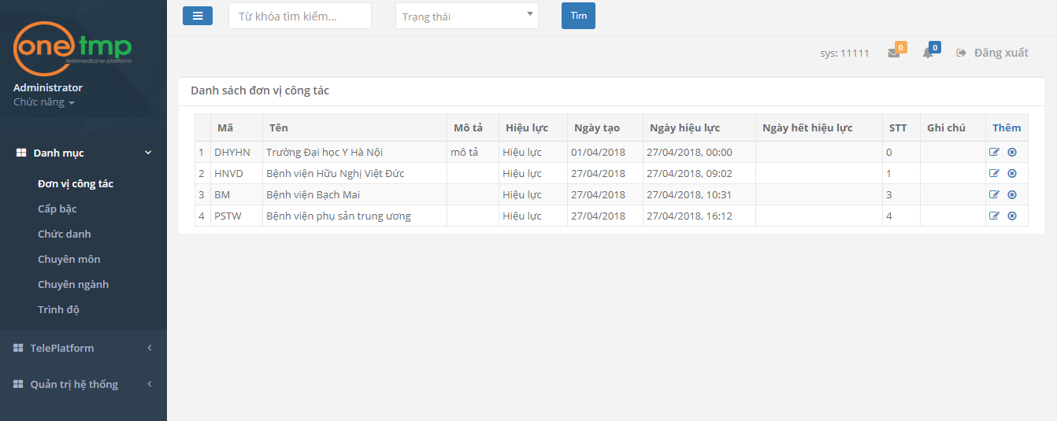

* Chức năng: Quản lý các danh mục sử dụng trong phần mềm.
* Mô tả: Các tác vụ thêm, sửa, xóa thông tin danh mục. Đáp ứng những thay đổi khi vận hành phần mềm.

#### Manage list of function

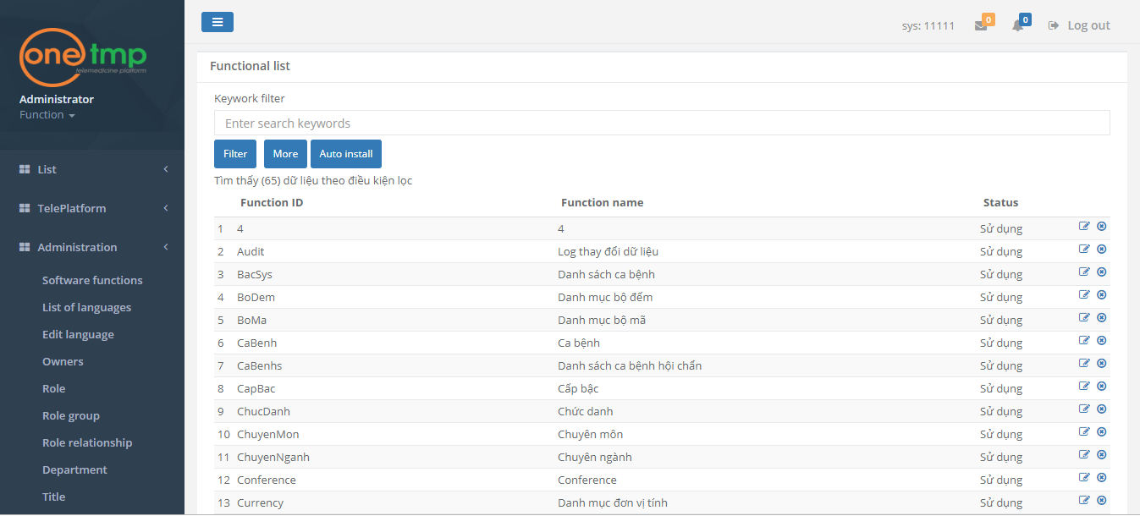

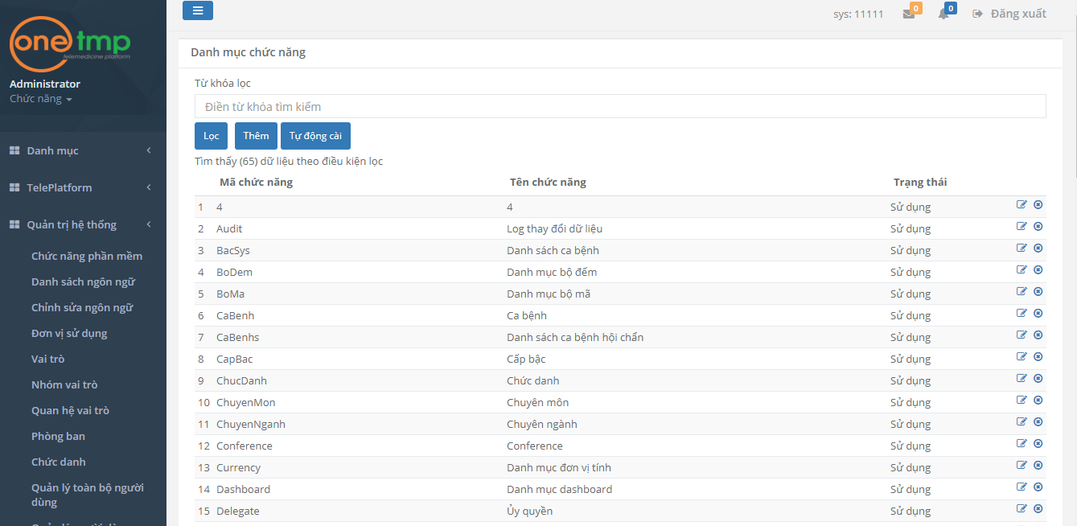

* Chức năng: Cập nhật, quản lý các chức năng của phần mềm.
* Mô tả: Các tác vụ thêm, sửa, xóa các chức năng trong danh sách chức năng.

#### Manage language

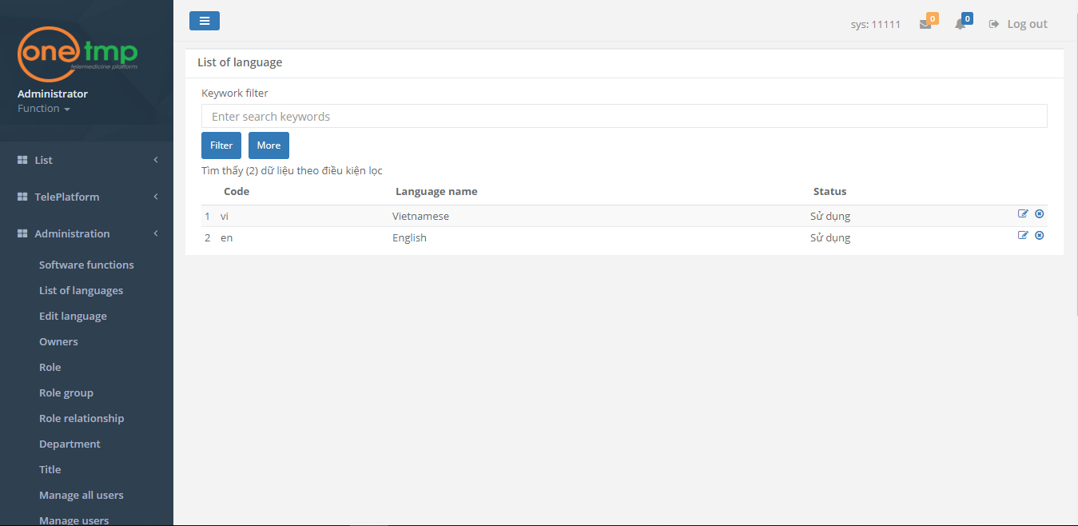

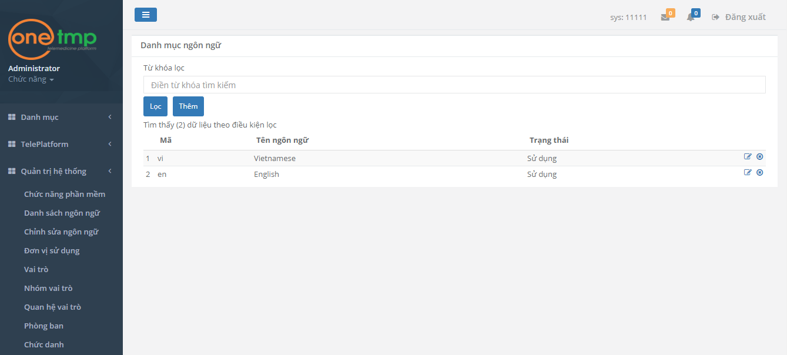

* Chức năng: Quản lý ngôn ngữ hiển thị.
* Mô tả: Các tác vụ thêm, sửa, xóa các ngôn ngữ trong danh mục ngôn ngữ.

#### Manage organization

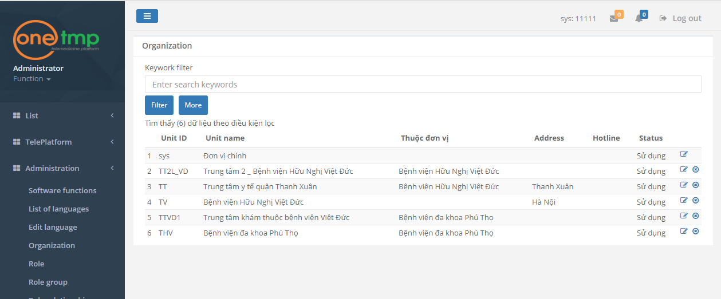

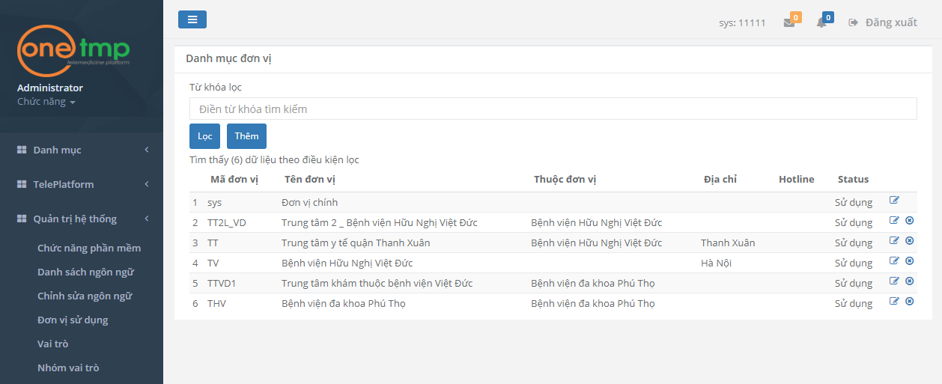

<Sửa own -> Organization>

#### Manage roles

Function:

* Identify roles, manage roles on system.
* Tasks to add, edit, and delete roles in the role list.

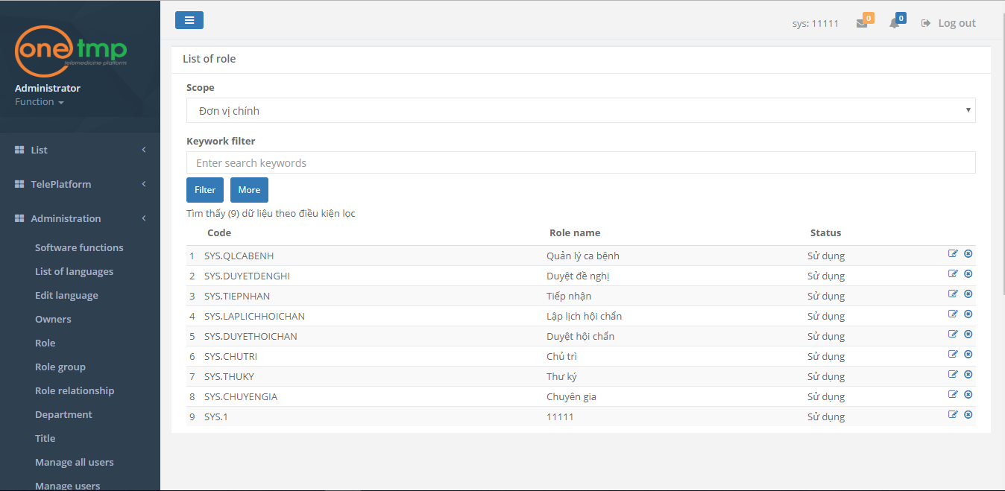

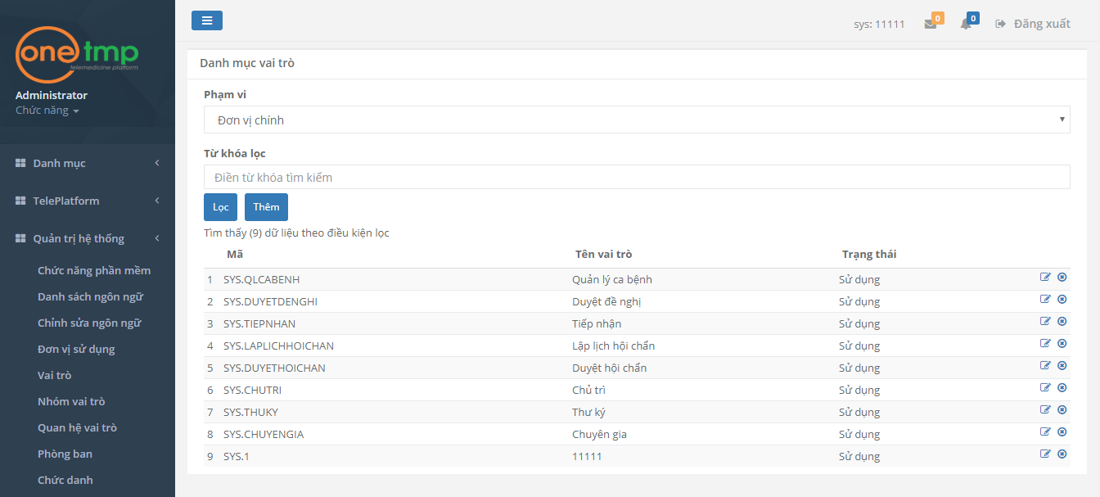

#### Manage users

Function:

* Create user account
* Account management: Edit, Delete

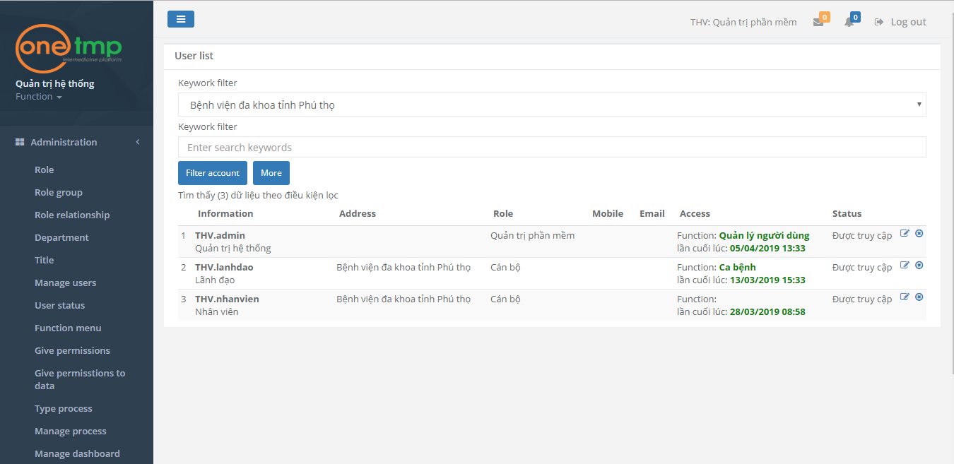

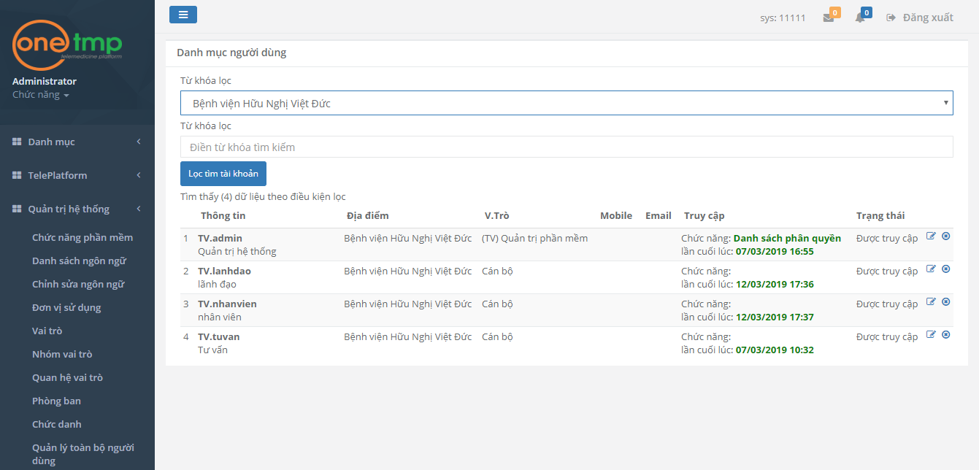

#### Manage menu of function

Function:

* Manage the functions have on the function menu bar.
* The tasks of adding, editing, deleting function and function groups on the function menu.

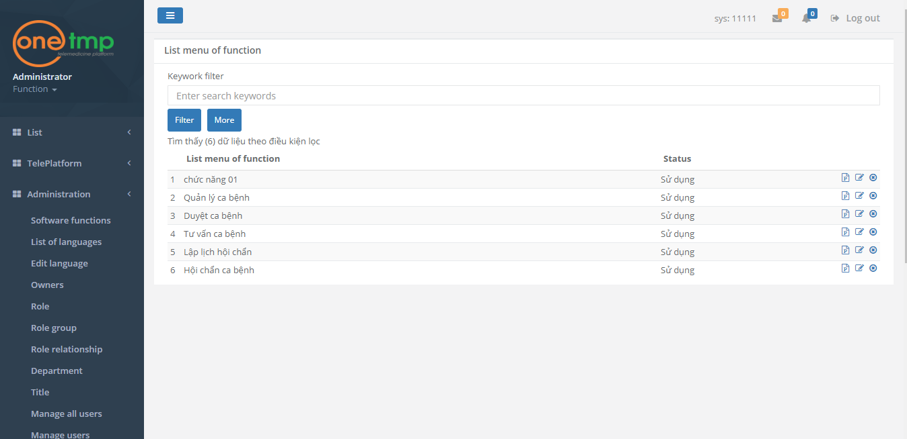

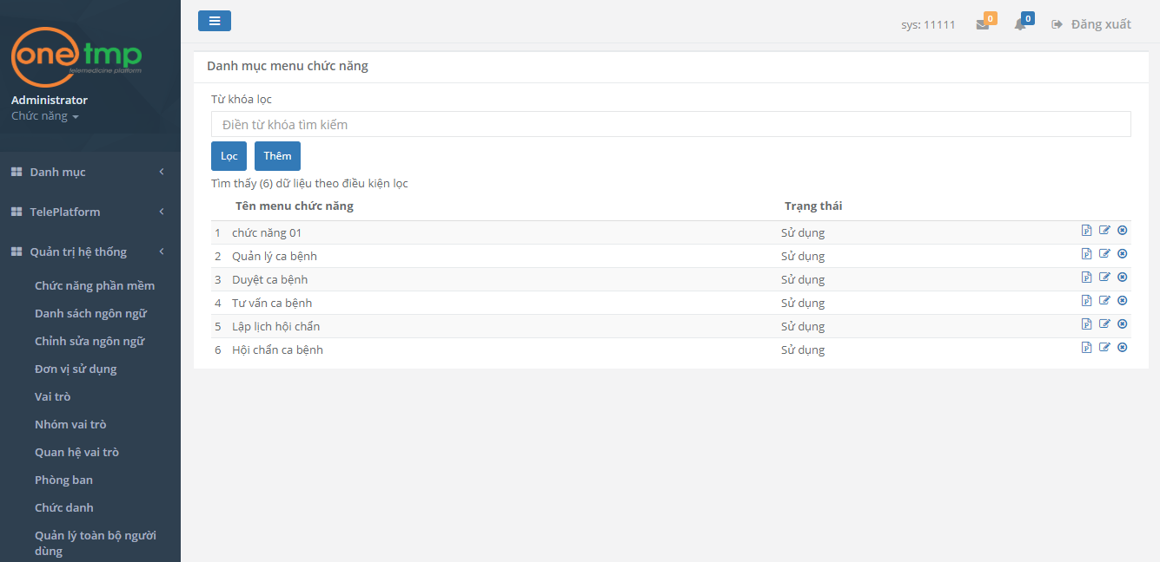

#### Manage dashboard

Function:

* Dashboard management is available in the system.
* The tasks of adding, editing, deleting dashboard
* Display Dashboard by user account.

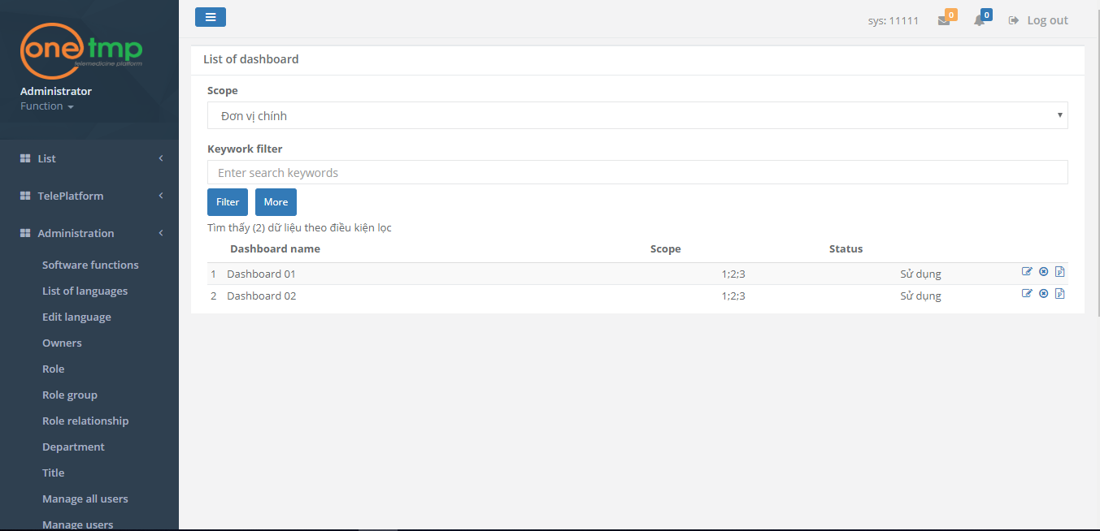

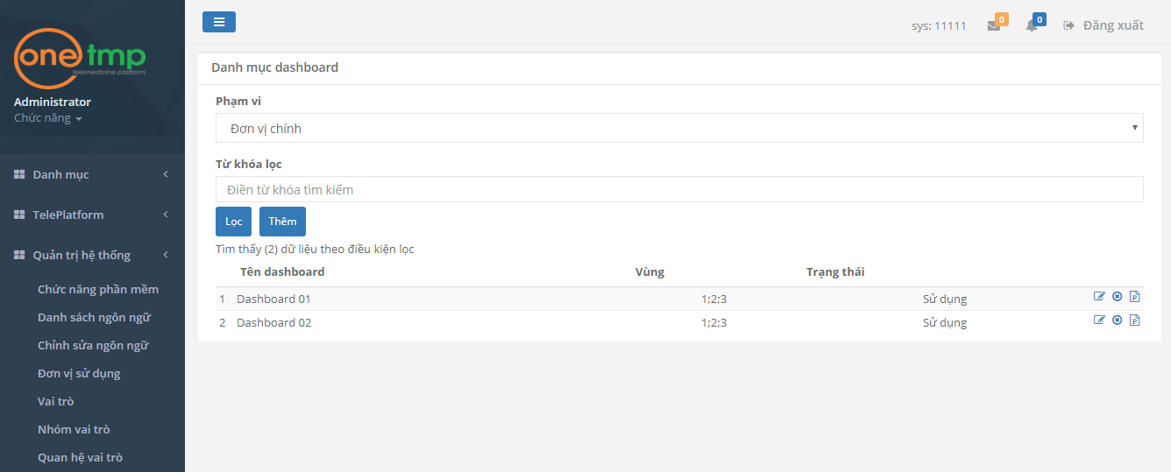

#### Give permissions

* Có hai loại đối tượng để phân quyền là: chức năng và dữ liệu. Vì vậy hệ thống TMP cũng chia ra hai loại phân quyền là:
  + Phân quyền chức năng: Loại phân quyền này xác định các quyền trên chức năng của phần mềm được cấp cho từng đối tượng người dùng.
  + Phân quyền dữ liệu: Loại phân quyền này xác định các quyền trên chức năng của phần mềm trong phạm vi dữ liệu cụ thể được cấp cho từng đối tượng người dùng.

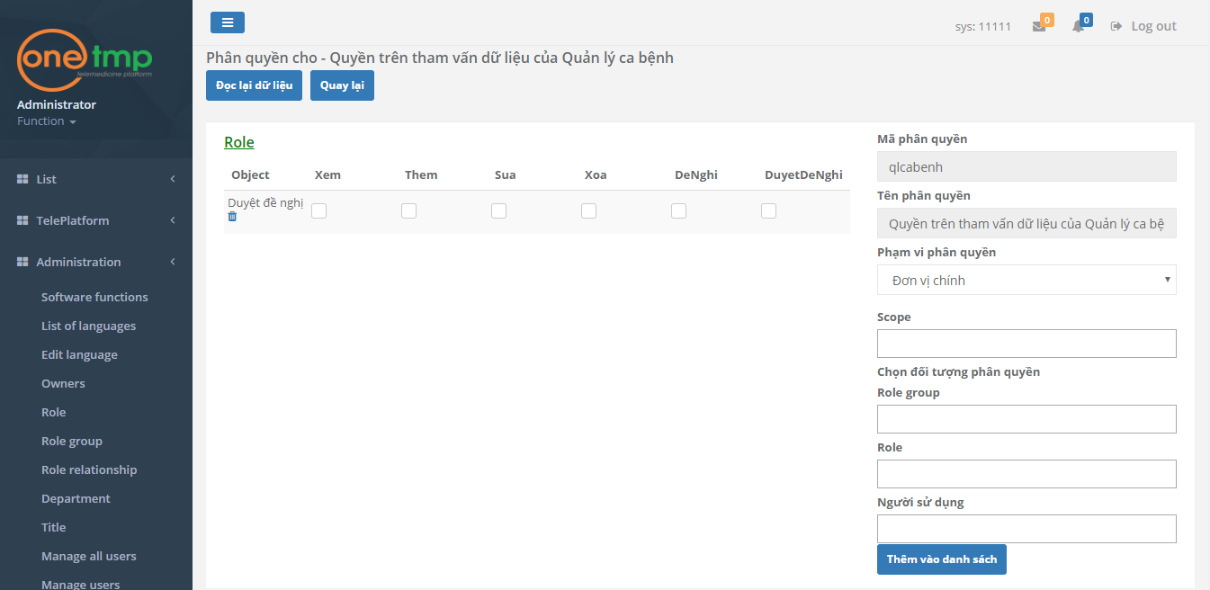

* Màn hình phân quyền dữ liệu

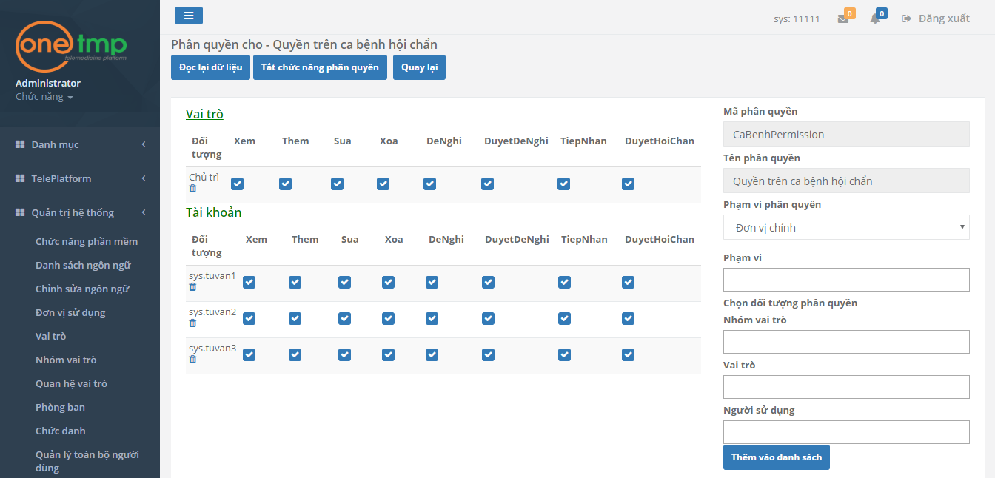

* Màn hình phân quyền chức năng